**Design Document**

**Lotte Cinema**

**Mục lục**

I. Class Diagram 7

II. Sequence Diagram 8

III. Screen 18

1. Đăng nhập 18

a. Main flow 18

b. User Interface 18

c. Validation Rule/Data mapping 18

2. Quên mật khẩu 19

a. Main flow 19

b. User Interface 20

c. Validation Rule/Data mapping 20

3. Đổi mật khẩu 20

a. Main flow 20

b. User Interface 21

c. Validation Rule/Data mapping 21

4. Quản lý nhân viên 22

a. Main flow 22

b. User Interface 23

c. Validation Rule/Data mapping 23

5. Quản lý hàng hóa 24

a. Main flow 24

b. User Interface 25

c. Validation Rule/Data mapping 25

6. Quản lý phim 26

a. Main flow 26

b. User Interface 27

c. Validation Rule/Data mapping 27

7. Quản lý rạp 28

a. Main flow 28

b. User Interface 29

c. Validation Rule/Data mapping 29

8. Quản lý lịch chiếu 30

a. Main flow 30

b. User Interface 31

c. Validation Rule/Data mapping 31

9. Quản lý combo 32

a. Main flow 32

b. User Interface 33

c. Validation Rule/Data mapping 33

10. Quản lý khuyến mãi 34

a. Main flow 34

b. User Interface 35

c. Validation Rule/Data mapping 35

11. Thống kê theo ngày 36

a. Main flow 36

b. User Interface 37

c. Validation Rule/Data mapping 37

12. Thống kê doanh thu 38

a. Main flow 38

b. User Interface 39

c. Validation Rule/Data mapping 39

13. Modal chốt sổ 40

a. Main flow 40

b. User Interface 41

c. Validation Rule/Data mapping 41

14. Modal xóa nhân viên/hàng hóa/phim/rạp 41

a. Main flow 41

b. User Interface 42

c. Validation Rule/Data mapping 45

15. Modal thêm nhân viên 45

a. Main flow 45

b. User Interface 46

c. Validation Rule/Data mapping 47

16. Modal thêm hàng hóa 47

a. Main flow 47

b. User Interface 48

c. Validation Rule/Data mapping 48

17. Modal thêm phim 49

a. Main flow 49

b. User Interface 50

c. Validation Rule/Data mapping 52

18. Modal thêm rạp 52

a. Main flow 52

b. User Interface 53

c. Validation Rule/Data mapping 53

19. Modal thêm lịch chiếu 53

a. Main flow 53

b. User Interface 54

c. Validation Rule/Data mapping 55

20. Modal thêm combo 55

a. Main flow 55

b. User Interface 56

c. Validation Rule/Data mapping 58

21. Modal thêm khuyến mãi 58

a. Main flow 58

b. User Interface 59

c. Validation Rule/Data mapping 60

22. Modal cập nhật doanh thu 60

a. Main flow 60

b. User Interface 61

c. Validation Rule/Data mapping 61

23. Đặt vé bước 1 61

a. Main flow 61

b. User Interface 62

c. Validation Rule/Data mapping 62

24. Đặt vé bước 2 63

a. Main flow 63

b. User Interface 63

c. Validation Rule/Data mapping 63

25. Đặt vé bước 3 64

a. Main flow 64

b. User Interface 64

c. Validation Rule/Data mapping 65

26. Đặt vé bước 4 65

a. Main flow 65

b. User Interface 66

c. Validation Rule/Data mapping 66

27. Đặt vé bước 5 67

a. Main flow 67

b. User Interface 68

c. Validation Rule/Data mapping 68

28. Lựa chọn phương thức thanh toán 68

a. Main flow 68

b. User Interface 69

c. Validation Rule/Data mapping 69

29. Thanh toán bằng Momo 70

a. Main flow 70

b. User Interface 71

c. Validation Rule/Data mapping 71

30. Thanh toán bằng tiền mặt 72

a. Main flow 72

b. User Interface 72

c. Validation Rule/Data mapping 73

31. Thanh toán bằng thẻ ngân hàng 73

a. Main flow 73

b. User Interface 74

c. Validation Rule/Data mapping 74

# Class Diagram

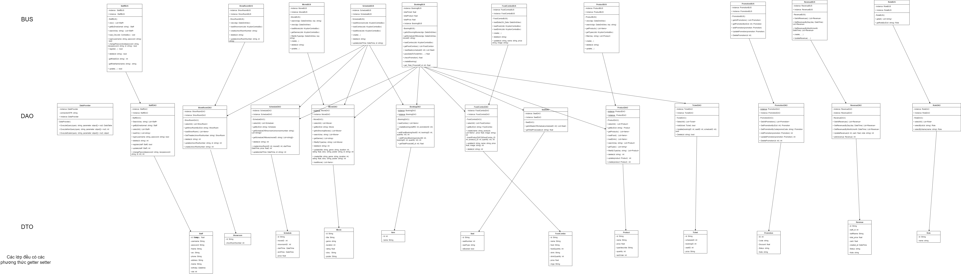

Link hình ảnh: [tại đây](https://drive.google.com/file/d/1hUpT8UqGd15bz69QucKYpQDTdKdvfv-d/view?usp=sharing)

# Sequence Diagram

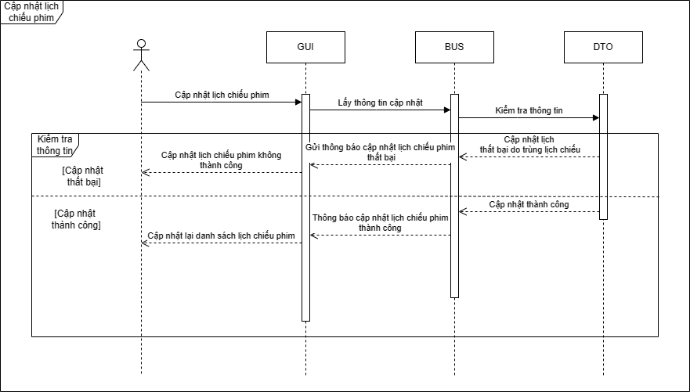

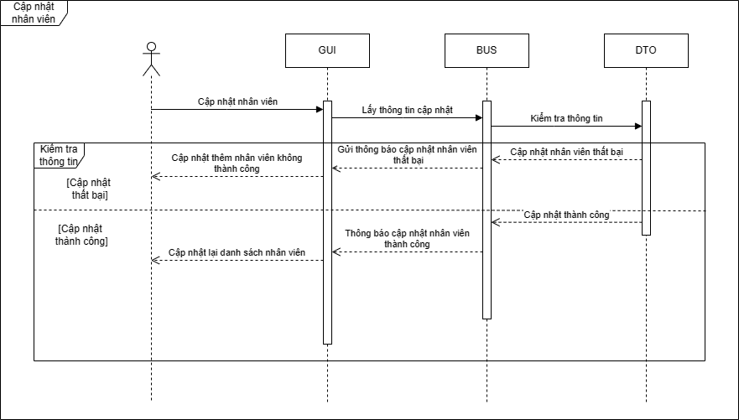

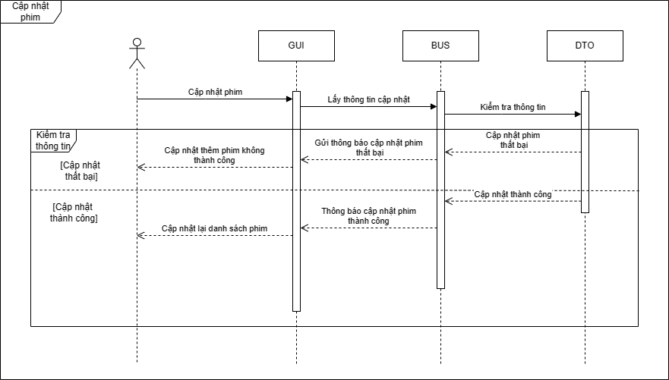

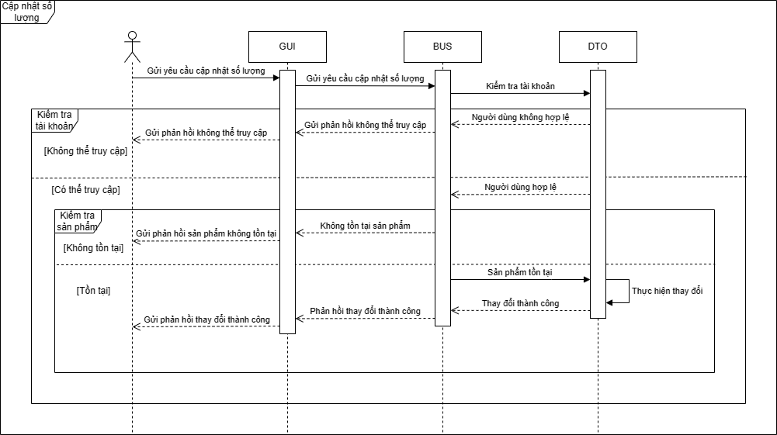

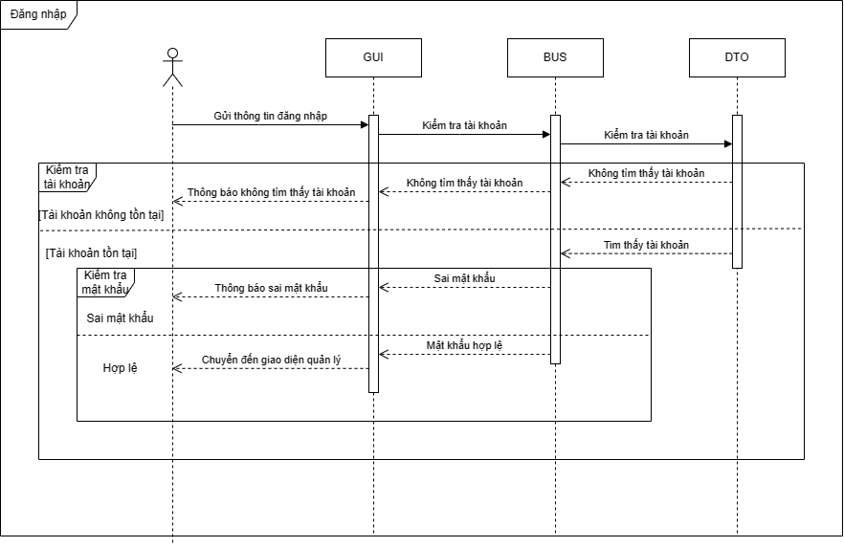

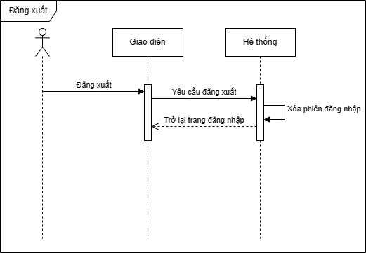

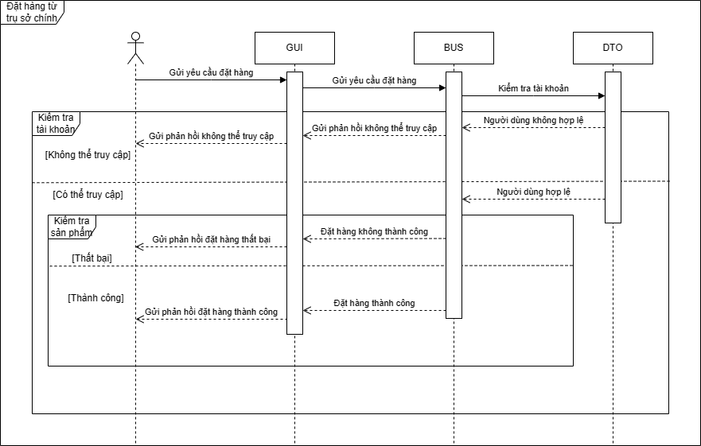

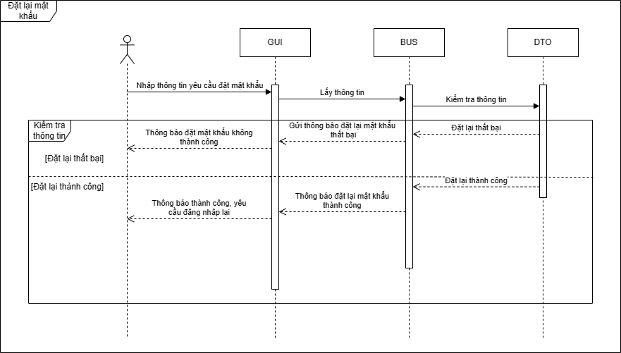

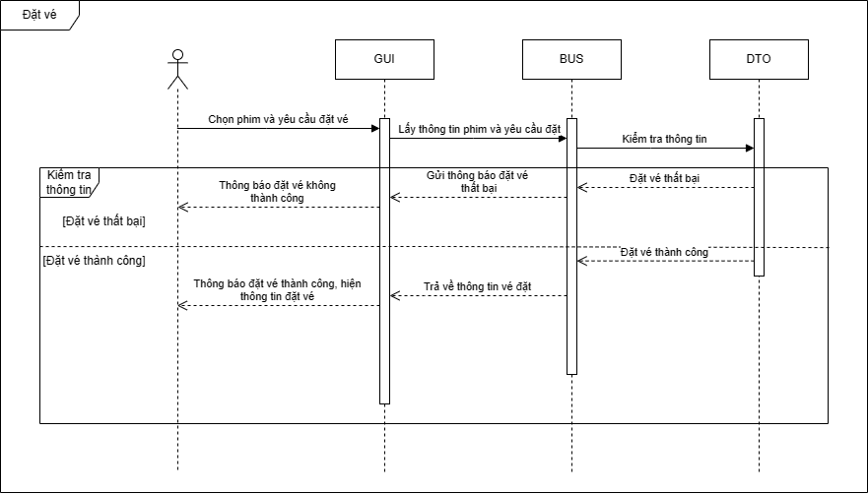

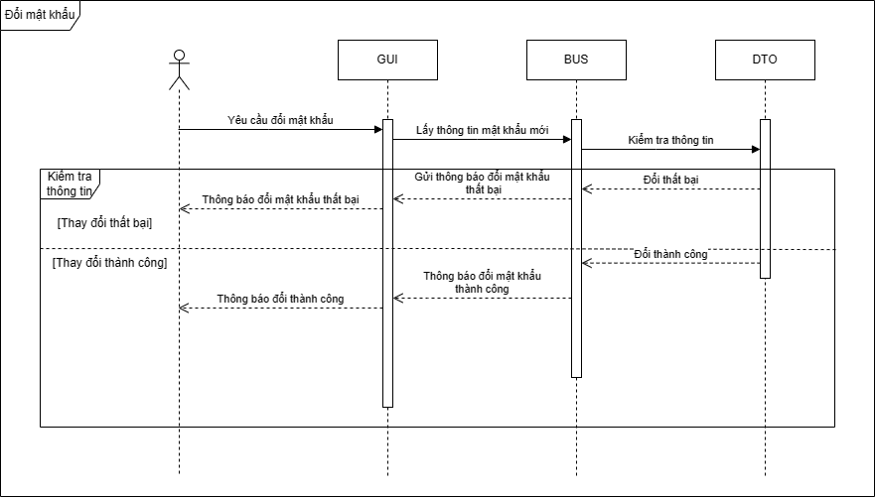

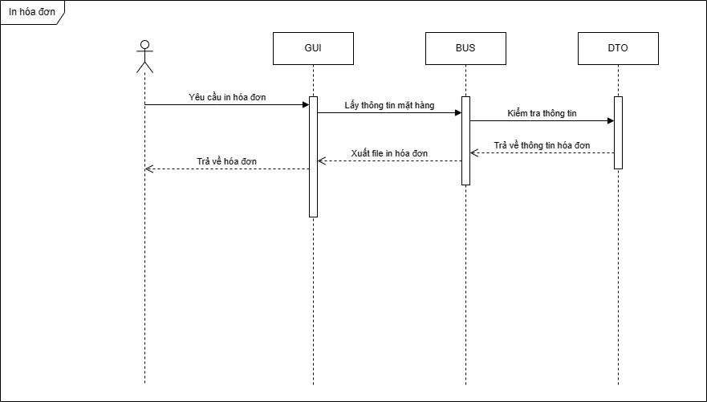

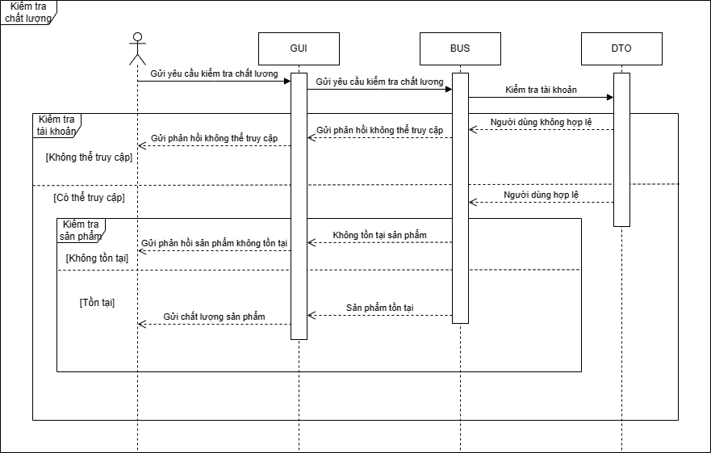

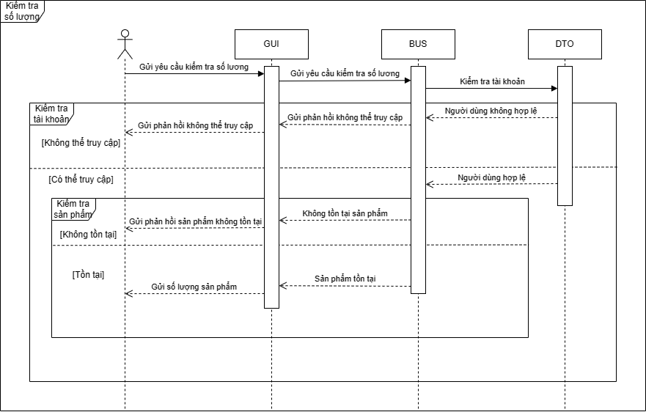

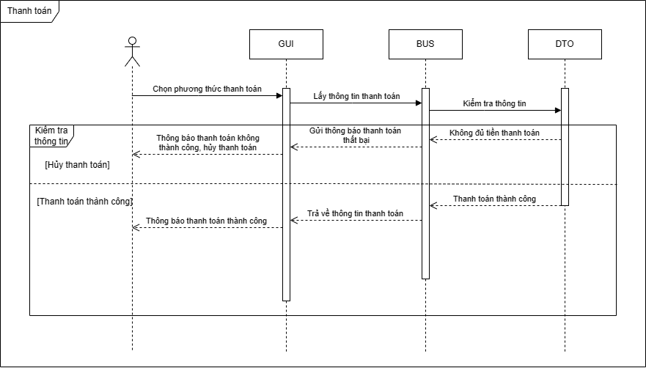

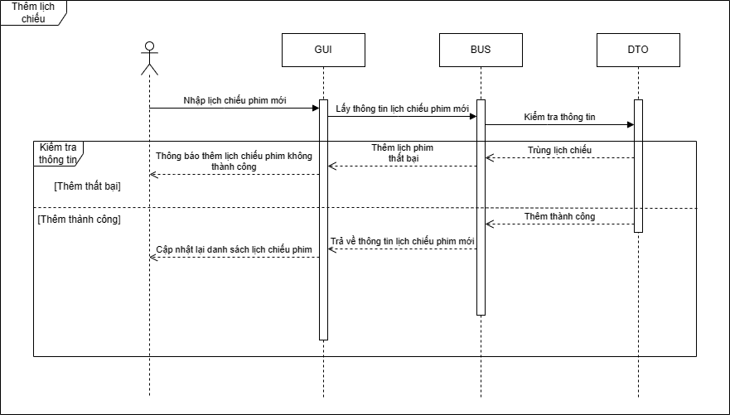

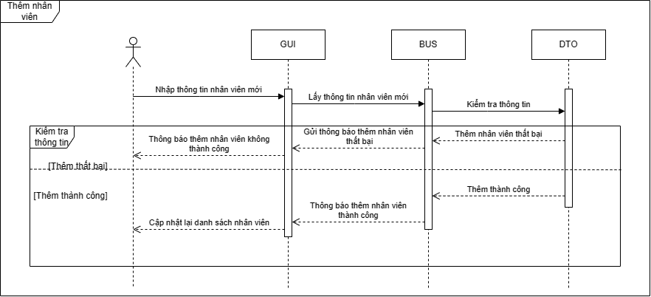

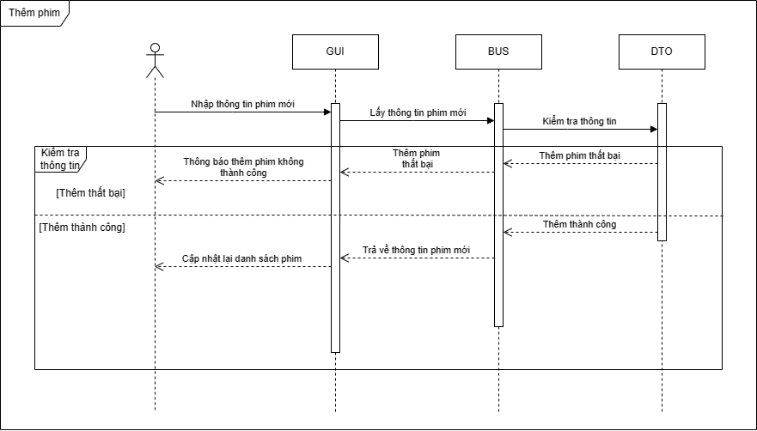

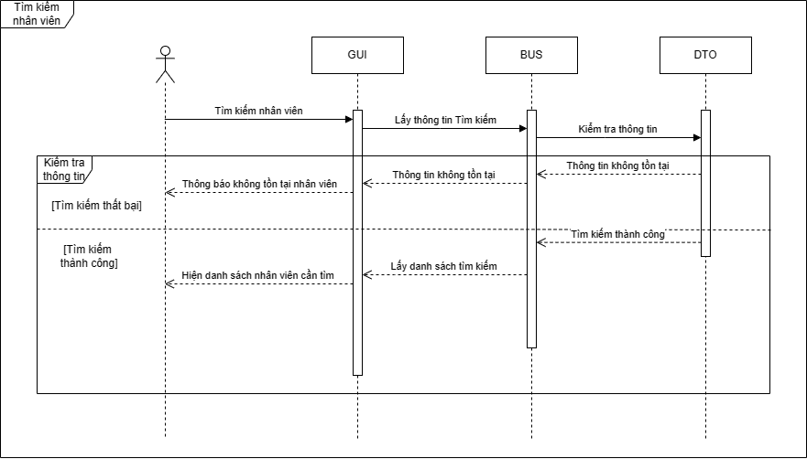

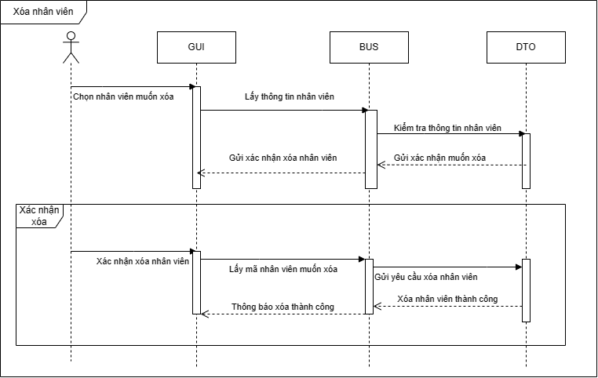

# Screen

## Đăng nhập

### Main flow

|  |  |
| --- | --- |
| **Screen** | Đăng nhập |
| **Description** | Màn hình đăng nhập chính |
| **Screen access** | Tất cả nhân viên |

### User Interface

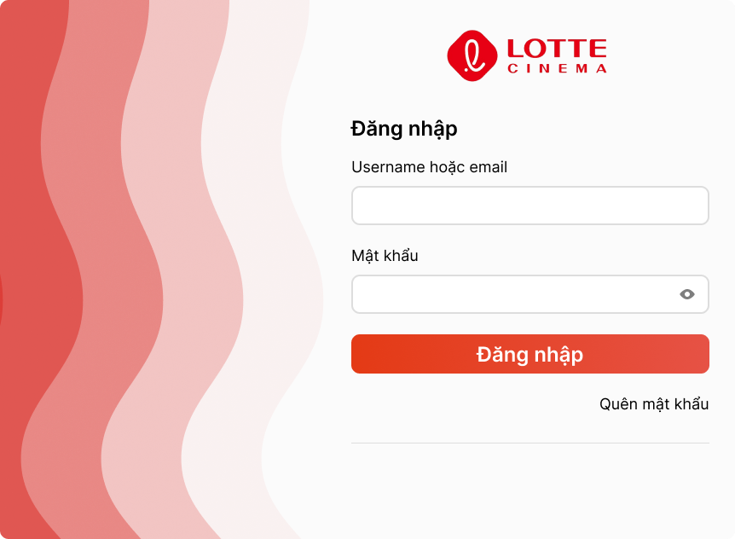

### Validation Rule/Data mapping

|  |  |  |
| --- | --- | --- |
| **Field** | **Type** | **Description** |
| Username hoặc email | Textbox | Nhập username/email |
| Mật khẩu | Textbox | Nhập mật khẩu |
| Hiện mật khẩu | Button | Hiển thị hoặc ẩn mật khẩu |
| Đăng nhập | Button | Chuyển đến màn hình chính sau khi xác minh đăng nhập thành công |
| Quên mật khẩu | Button | Chuyển đến màn hình quên mật khẩu |
| Tạo tài khoản | Button | Chuyển đến màn hình tạo tài khoản |

## Quên mật khẩu

### Main flow

|  |  |
| --- | --- |
| **Screen** | Quên mật khẩu |
| **Description** | Giúp người dùng lấy lại mật khẩu khi đã quên người |
| **Screen access** | Tất cả nhân viên |

### User Interface

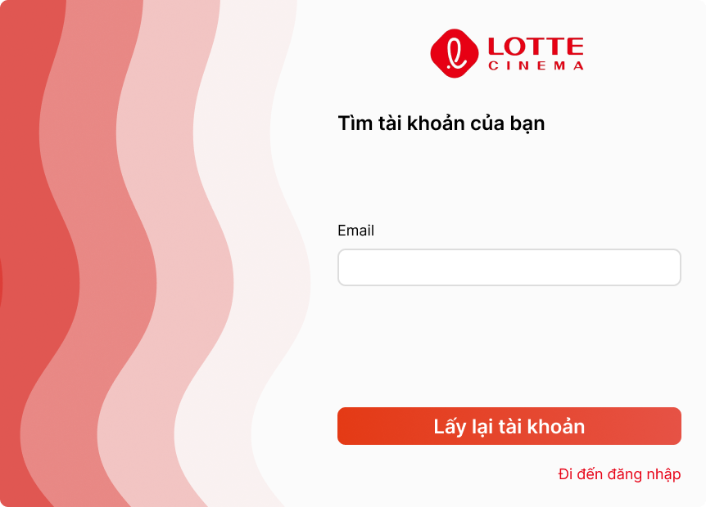

### Validation Rule/Data mapping

|  |  |  |
| --- | --- | --- |
| **Field** | **Type** | **Description** |
| Email | Textbox | Nhập email |
| Lấy lại tài khoản | Button | Hoàn tất việc nhập liệu và chuyển đến màn hình đăng nhập |
| Đi đến đăng nhập | Button | Chuyển đến màn hình đăng nhập |

## Đổi mật khẩu

### Main flow

|  |  |
| --- | --- |
| **Screen** | Đổi mật khẩu |
| **Description** | Giao diện cho người dùng đổi mật khẩu khi nhấn vào nút Đổi mật khẩu trên bất kì giao diện quản lý nào |
| **Screen access** | Tất cả nhân viên |

### User Interface

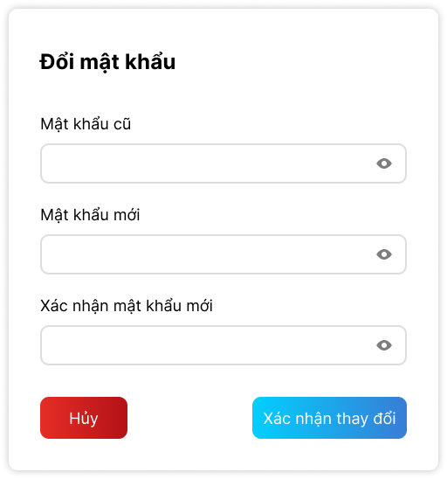

### Validation Rule/Data mapping

|  |  |  |
| --- | --- | --- |
| **Field** | **Type** | **Description** |
| Mật khẩu cũ | Textbox | Nhập mật khẩu cũ |
| Mật khẩu mới | Textbox | Nhập mật khẩu mới |
| Xác nhận mật khẩu mới | Textbox | Nhập xác nhận mật khẩu mới |
| Ẩn/hiển mật khẩu | Button | Ẩn/hiện mật khẩu trong khung hiện tại |
| Hủy | Button | Hủy việc thay đổi mật khẩu |
| Xác nhận thay đổi | Button | Xác nhận việc thay đổi mật khẩu |

## Quản lý nhân viên

### Main flow

|  |  |
| --- | --- |
| **Screen** | Quản lý nhân viên |
| **Description** | Màn hình quản lý nhân viên của admin |
| **Screen access** | Nhân viên quản lý |

### User Interface

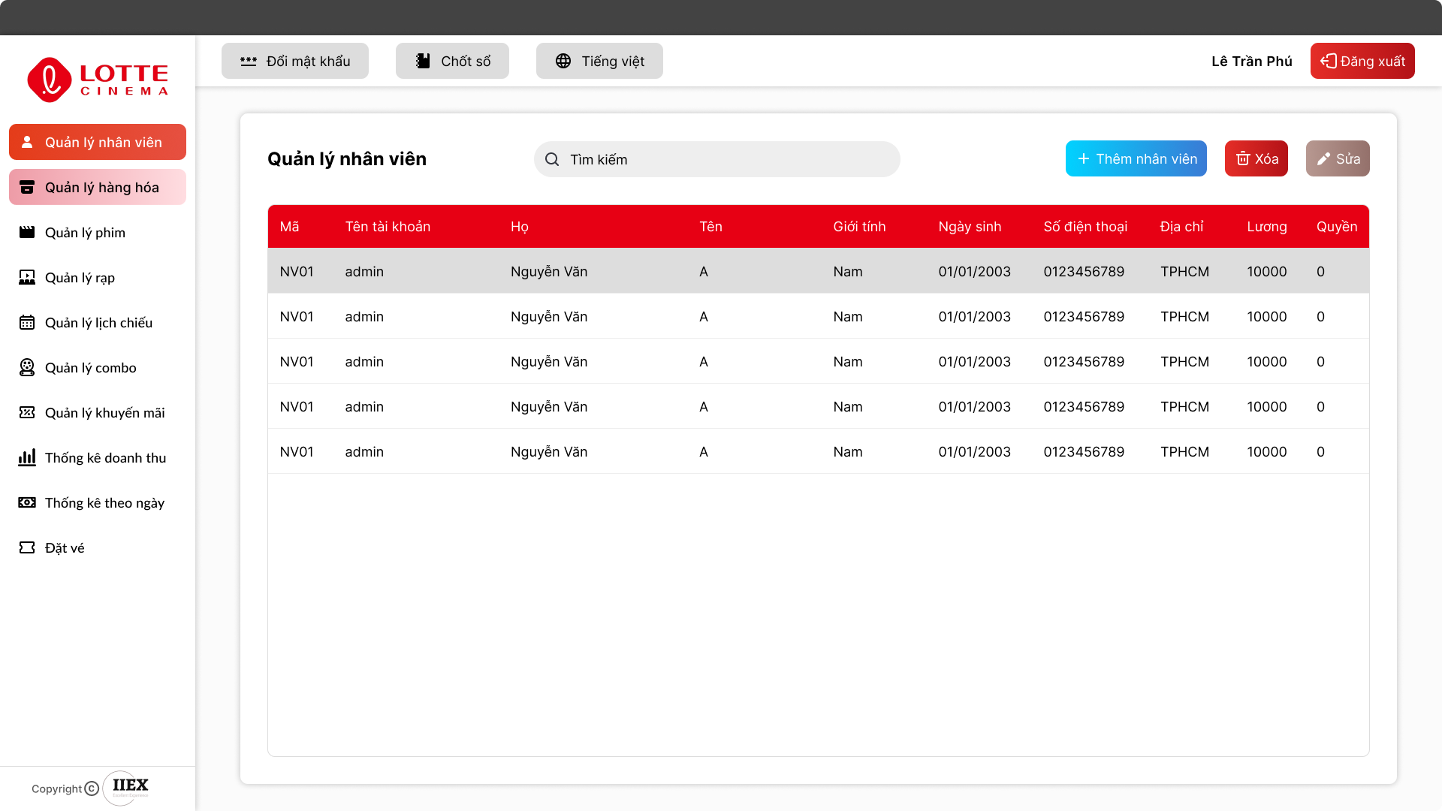

### Validation Rule/Data mapping

|  |  |  |
| --- | --- | --- |
| **Field** | **Type** | **Description** |
| Đăng xuất | Button | Đăng xuất và đi đến màn hình đăng nhập |
| Quản lý nhân viên | Button | Đi đến màn hình quản lý nhân viên |
| Quản lý hàng hóa | Button | Đi đến màn hình quản lý hàng hóa |
| Quản lý phim | Button | Đi đến màn hình quản lý phim |
| Quản lý rạp | Button | Đi đến màn hình quản lý rạp |
| Quản lý lịch chiếu | Button | Đi đến màn hình quản lý lịch chiếu |
| Quản lý combo | Button | Đi đến màn hình quản lý combo |
| Quản lý khuyến mãi | Button | Đi đến màn hình quản lý khuyến mãi |
| Thống kê doanh thu | Button | Đi đến màn hình thống kê doanh thu |
| Thống kê theo ngày | Button | Đi đến màn hình thống kê theo ngày |
| Đặt vé | Button | Đi đến màn hình đặt vé |
| Đổi mật khẩu | Button | Đi đến màn hình đổi mật khẩu |
| Ngôn ngữ | Button | Thay đổi ngôn ngữ cho giao diện |
| Chốt sổ | Button | Mở modal chốt sổ |
| Tìm kiếm | Textbox | Tìm kiếm nhân viên |
| Lọc | Button | Lọc nhân viên theo thứ tự tăng dần hoặc giảm dần theo một trường nhất định |
| Thêm nhân viên | Button | Mở modal thêm nhân viên |
| Xóa | Button | Mở modal xác nhận xóa nhân viên |
| Sửa | Button | Mở modal chỉnh sửa thông tin nhân viên |
| Mã | Text | Hiển thị mã nhân viên |
| Tên tài khoản | Text | Hiển thị tên tài khoản |
| Họ | Text | Hiển thị họ |
| Tên | Text | Hiển thị tên |
| Giới tính | Text | Hiển thị giới tính |
| Ngày sinh | Text | Hiển thị ngày sinh |
| Số điện thoại | Text | Hiển thị số điện thoại |
| Địa chỉ | Text | Hiển thị địa chỉ |
| Lương | Text | Hiển thị lương |
| Quyền | Text | Hiển thị quyền |

## Quản lý hàng hóa

### Main flow

|  |  |
| --- | --- |
| **Screen** | Quản lý hàng hóa |
| **Description** | Màn hình quản lý hàng hóa của admin |
| **Screen access** | Nhân viên quản lý |

### User Interface

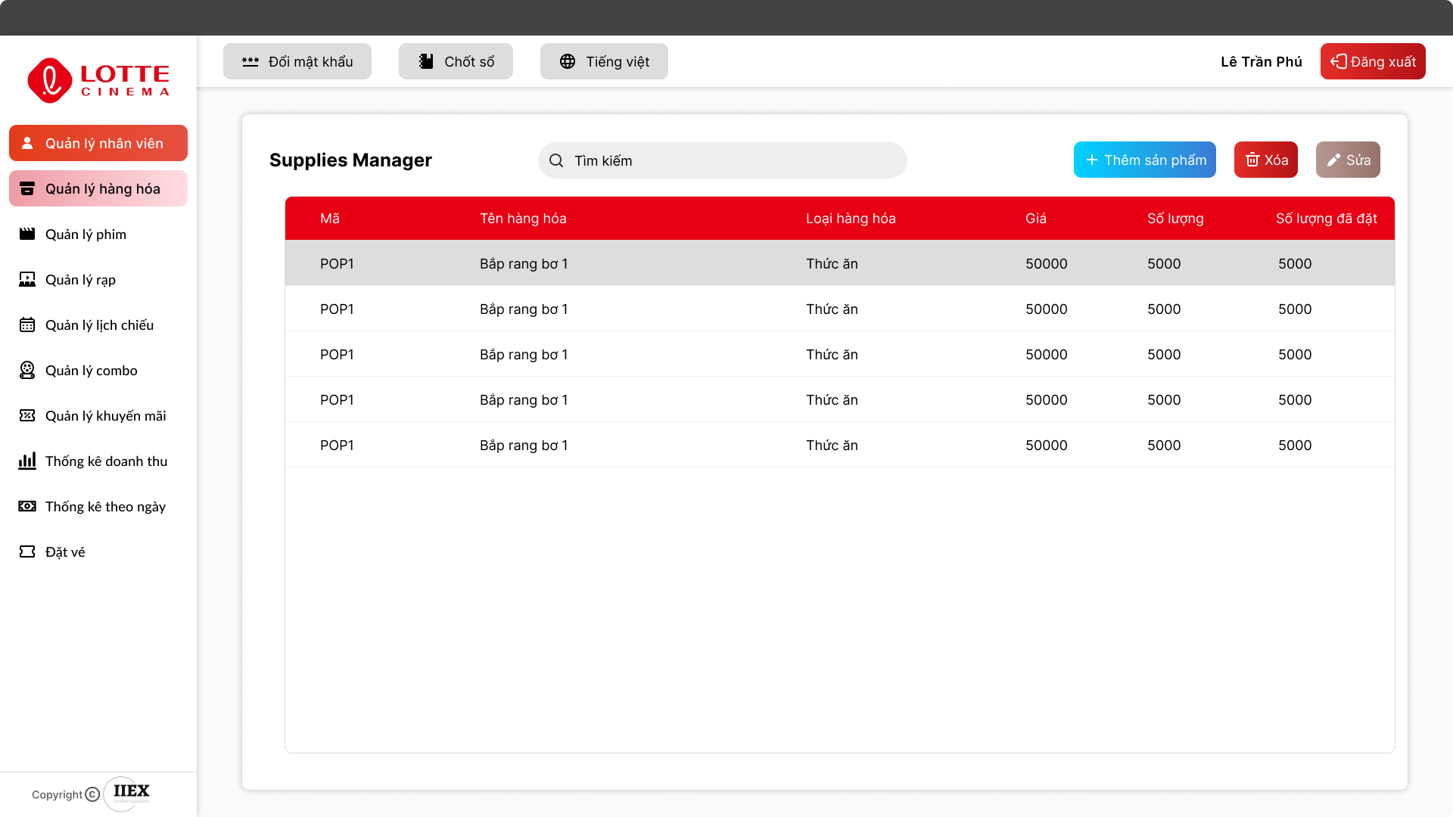

### Validation Rule/Data mapping

|  |  |  |
| --- | --- | --- |
| **Field** | **Type** | **Description** |
| Đăng xuất | Button | Đăng xuất và đi đến màn hình đăng nhập |
| Quản lý nhân viên | Button | Đi đến màn hình quản lý nhân viên |
| Quản lý hàng hóa | Button | Đi đến màn hình quản lý hàng hóa |
| Quản lý phim | Button | Đi đến màn hình quản lý phim |
| Quản lý rạp | Button | Đi đến màn hình quản lý rạp |
| Quản lý lịch chiếu | Button | Đi đến màn hình quản lý lịch chiếu |
| Quản lý combo | Button | Đi đến màn hình quản lý combo |
| Quản lý khuyến mãi | Button | Đi đến màn hình quản lý khuyến mãi |
| Thống kê doanh thu | Button | Đi đến màn hình thống kê doanh thu |
| Thống kê theo ngày | Button | Đi đến màn hình thống kê theo ngày |
| Đặt vé | Button | Đi đến màn hình đặt vé |
| Đổi mật khẩu | Button | Đi đến màn hình đổi mật khẩu |
| Ngôn ngữ | Button | Thay đổi ngôn ngữ cho giao diện |
| Chốt sổ | Button | Mở modal chốt sổ |
| Tìm kiếm | Textbox | Tìm kiếm hàng hóa |
| Lọc | Button | Lọc hàng hóa theo thứ tự tăng dần hoặc giảm dần theo một trường nhất định |
| Thêm sản phẩm | Button | Mở modal thêm hàng hóa |
| Xóa | Button | Mở modal xác nhận xóa hàng hóa |
| Sửa | Button | Mở modal chỉnh sửa thông tin hàng hóa |
| Mã | Text | Hiển thị mã hàng hóa |
| Tên hàng hóa | Text | Hiển thị tên hàng hóa |
| Loại hàng hóa | Text | Hiển thị loại hàng hóa |
| Giá | Text | Hiển thị giá của hàng hóa |
| Số lượng | Text | Hiển thị số lượng hàng hóa trong kho |
| Số lượng đã đặt | Text | Hiển thị số lượng hàng hóa đã đặt |

## Quản lý phim

### Main flow

|  |  |
| --- | --- |
| **Screen** | Quản lý phim |
| **Description** | Màn hình quản lý phim của admin |
| **Screen access** | Nhân viên quản lý |

### User Interface

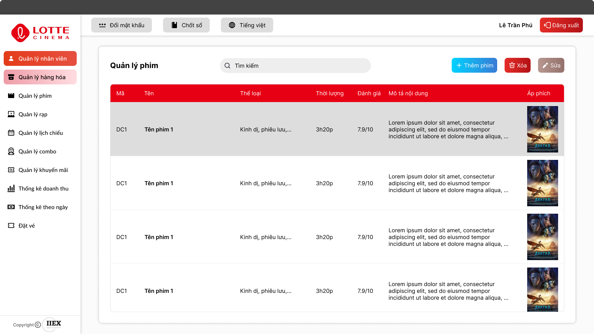

### Validation Rule/Data mapping

|  |  |  |
| --- | --- | --- |
| **Field** | **Type** | **Description** |
| Đăng xuất | Button | Đăng xuất và đi đến màn hình đăng nhập |
| Quản lý nhân viên | Button | Đi đến màn hình quản lý nhân viên |
| Quản lý hàng hóa | Button | Đi đến màn hình quản lý hàng hóa |
| Quản lý phim | Button | Đi đến màn hình quản lý phim |
| Quản lý rạp | Button | Đi đến màn hình quản lý rạp |
| Quản lý lịch chiếu | Button | Đi đến màn hình quản lý lịch chiếu |
| Quản lý combo | Button | Đi đến màn hình quản lý combo |
| Quản lý khuyến mãi | Button | Đi đến màn hình quản lý khuyến mãi |
| Thống kê doanh thu | Button | Đi đến màn hình thống kê doanh thu |
| Thống kê theo ngày | Button | Đi đến màn hình thống kê theo ngày |
| Đặt vé | Button | Đi đến màn hình đặt vé |
| Đổi mật khẩu | Button | Đi đến màn hình đổi mật khẩu |
| Ngôn ngữ | Button | Thay đổi ngôn ngữ cho giao diện |
| Chốt sổ | Button | Mở modal chốt sổ |
| Tìm kiếm | Textbox | Tìm kiếm phim |
| Lọc | Button | Lọc phim theo thứ tự tăng dần hoặc giảm dần theo một trường nhất định |
| Thêm phim | Button | Mở modal thêm phim |
| Xóa | Button | Mở modal xác nhận xóa phim |
| Sửa | Button | Mở modal chỉnh sửa thông tin phim |
| Mã | Text | Hiển thị mã phim |
| Tên | Text | Hiển thị tên phim |
| Thể loại | Text | Hiển thị thể loại của phim |
| Thường lượng | Text | Hiển thị thời lượng của phim |
| Đánh giá | Text | Hiện thị đánh giá về phim |
| Mô tả nội dung | Text | Hiển thị nội dung sơ lược phim |
| Áp phích | Text | Hiển thị poster của phim |

## Quản lý rạp

### Main flow

|  |  |
| --- | --- |
| **Screen** | Quản lý rạp |
| **Description** | Màn hình quản lý rạp của admin |
| **Screen access** | Nhân viên quản lý |

### User Interface

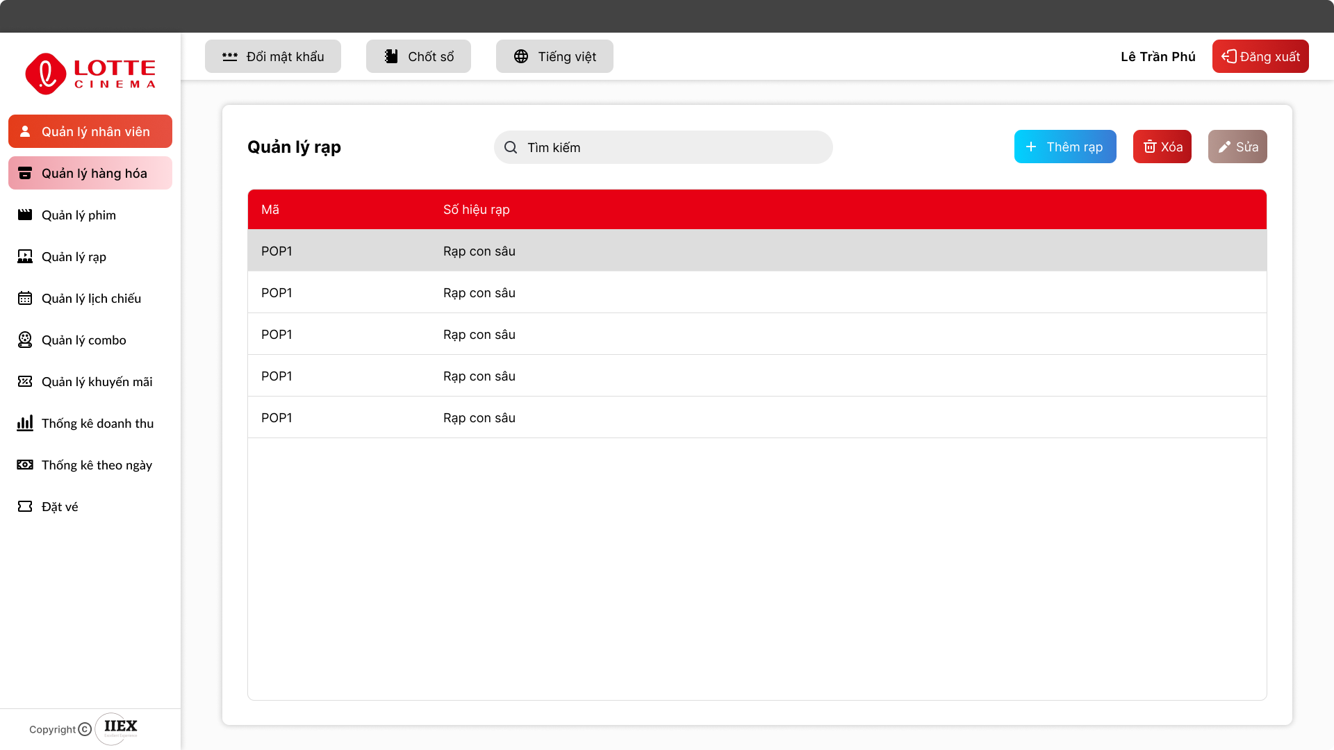

### Validation Rule/Data mapping

|  |  |  |
| --- | --- | --- |
| **Field** | **Type** | **Description** |
| Đăng xuất | Button | Đăng xuất và đi đến màn hình đăng nhập |
| Quản lý nhân viên | Button | Đi đến màn hình quản lý nhân viên |
| Quản lý hàng hóa | Button | Đi đến màn hình quản lý hàng hóa |
| Quản lý phim | Button | Đi đến màn hình quản lý phim |
| Quản lý rạp | Button | Đi đến màn hình quản lý rạp |
| Quản lý lịch chiếu | Button | Đi đến màn hình quản lý lịch chiếu |
| Quản lý combo | Button | Đi đến màn hình quản lý combo |
| Quản lý khuyến mãi | Button | Đi đến màn hình quản lý khuyến mãi |
| Thống kê doanh thu | Button | Đi đến màn hình thống kê doanh thu |
| Thống kê theo ngày | Button | Đi đến màn hình thống kê theo ngày |
| Đặt vé | Button | Đi đến màn hình đặt vé |
| Đổi mật khẩu | Button | Đi đến màn hình đổi mật khẩu |
| Ngôn ngữ | Button | Thay đổi ngôn ngữ cho giao diện |
| Chốt sổ | Button | Mở modal chốt sổ |
| Tìm kiếm | Textbox | Tìm kiếm phim |
| Lọc | Button | Lọc rạp theo thứ tự tăng dần hoặc giảm dần theo một trường nhất định |
| Thêm phim | Button | Mở modal thêm rạp |
| Xóa | Button | Mở modal xác nhận xóa rạp |
| Sửa | Button | Mở modal chỉnh sửa thông tin rạp |
| Mã | Text | Hiển thị mã rạp |
| Số hiệu rạp | Text | Hiển thị số hiệu của rạp |

## Quản lý lịch chiếu

### Main flow

|  |  |
| --- | --- |
| **Screen** | Quản lý lịch chiếu |
| **Description** | Màn hình quản lý lịch chiếu của admin |
| **Screen access** | Nhân viên quản lý |

### User Interface

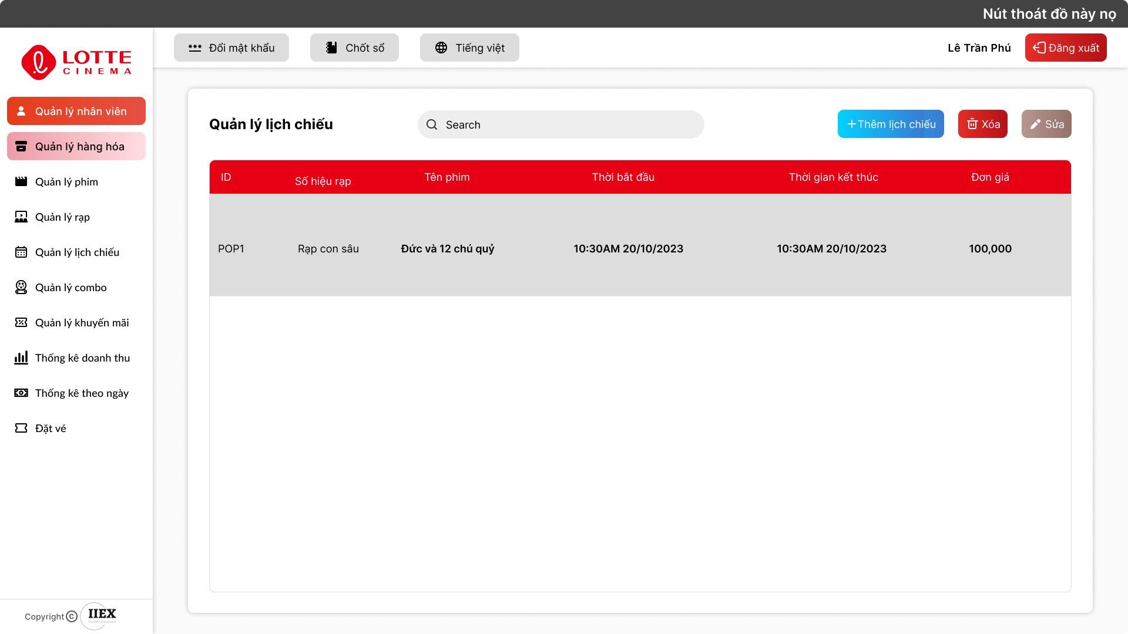

### Validation Rule/Data mapping

|  |  |  |
| --- | --- | --- |
| **Field** | **Type** | **Description** |
| Đăng xuất | Button | Đăng xuất và đi đến màn hình đăng nhập |
| Quản lý nhân viên | Button | Đi đến màn hình quản lý nhân viên |
| Quản lý hàng hóa | Button | Đi đến màn hình quản lý hàng hóa |
| Quản lý phim | Button | Đi đến màn hình quản lý phim |
| Quản lý rạp | Button | Đi đến màn hình quản lý rạp |
| Quản lý lịch chiếu | Button | Đi đến màn hình quản lý lịch chiếu |
| Quản lý combo | Button | Đi đến màn hình quản lý combo |
| Quản lý khuyến mãi | Button | Đi đến màn hình quản lý khuyến mãi |
| Thống kê doanh thu | Button | Đi đến màn hình thống kê doanh thu |
| Thống kê theo ngày | Button | Đi đến màn hình thống kê theo ngày |
| Đặt vé | Button | Đi đến màn hình đặt vé |
| Đổi mật khẩu | Button | Đi đến màn hình đổi mật khẩu |
| Chốt sổ | Button | Mở modal chốt sổ |
| Ngôn ngữ | Button | Thay đổi ngôn ngữ cho giao diện |
| Tìm kiếm | Textbox | Tìm kiếm lịch chiếu |
| Lọc | Button | Lọc lịch chiếu theo thứ tự tăng dần hoặc giảm dần theo một trường nhất định |
| Thêm lịch chiếu | Button | Mở modal thêm lịch chiếu |
| Xóa | Button | Mở modal xác nhận xóa lịch chiếu |
| Sửa | Button | Sửa thông tin của một phần tử đã được chọn |
| ID | Text | Hiện mã lịch chiếu |
| Số hiệu rạp | Text | Hiện số hiệu của rạp |
| Tên phim | Text | Hiện tên phim |
| Thời gian bắt đầu | Text | Hiện thời gian bắt đầu của phim |
| Thời gian kết thúc | Text | Hiện thời gian kết thúc của phim |
| Đơn giá | Text | Hiển thị đơn giá |

## Quản lý combo

### Main flow

|  |  |
| --- | --- |
| **Screen** | Quản lý combo |
| **Description** | Màn hình quản lý combo của admin |
| **Screen access** | Nhân viên quản lý |

### User Interface

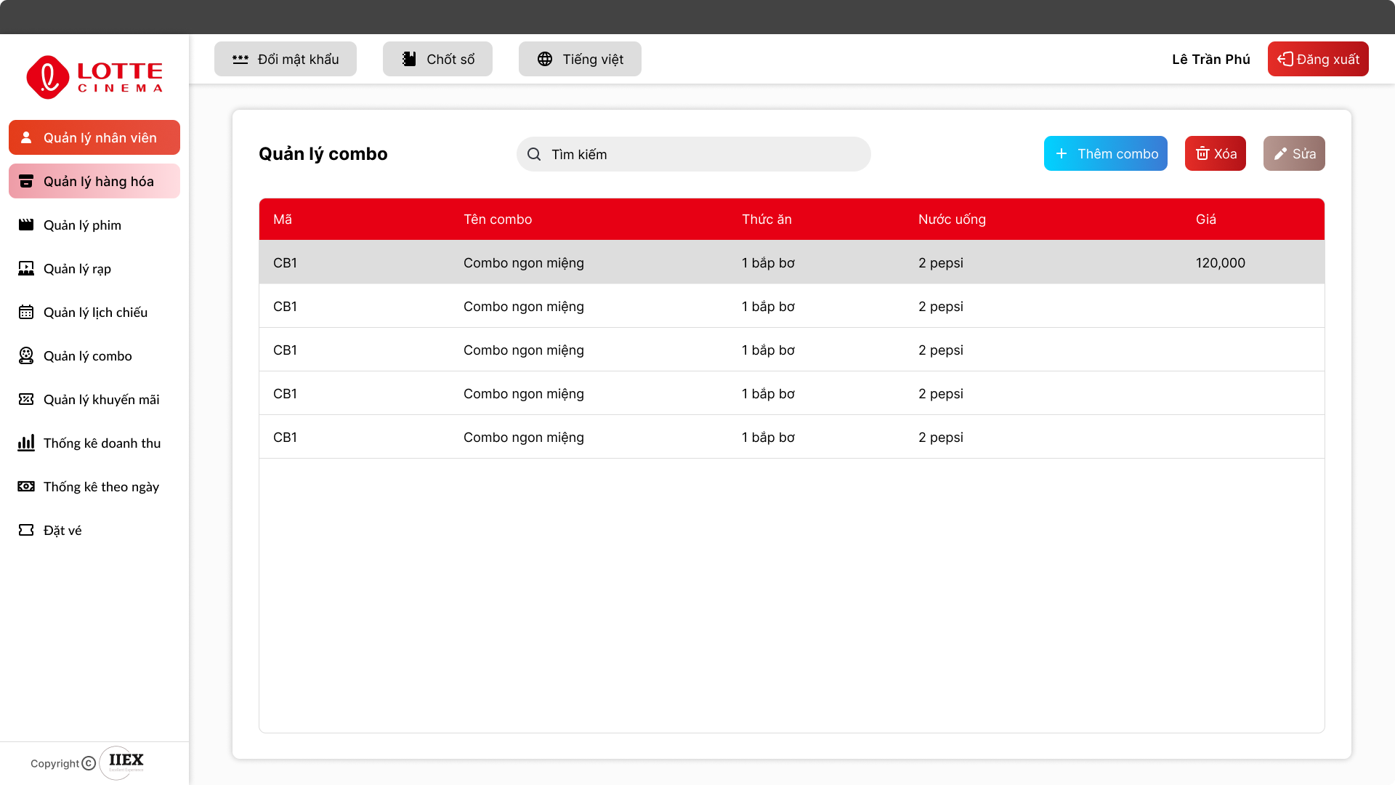

### Validation Rule/Data mapping

|  |  |  |
| --- | --- | --- |
| **Field** | **Type** | **Description** |
| Đăng xuất | Button | Đăng xuất và đi đến màn hình đăng nhập |
| Quản lý nhân viên | Button | Đi đến màn hình quản lý nhân viên |
| Quản lý hàng hóa | Button | Đi đến màn hình quản lý hàng hóa |
| Quản lý phim | Button | Đi đến màn hình quản lý phim |
| Quản lý rạp | Button | Đi đến màn hình quản lý rạp |
| Quản lý lịch chiếu | Button | Đi đến màn hình quản lý lịch chiếu |
| Quản lý combo | Button | Đi đến màn hình quản lý combo |
| Quản lý khuyến mãi | Button | Đi đến màn hình quản lý khuyến mãi |
| Thống kê doanh thu | Button | Đi đến màn hình thống kê doanh thu |
| Thống kê theo ngày | Button | Đi đến màn hình thống kê theo ngày |
| Đặt vé | Button | Đi đến màn hình đặt vé |
| Đổi mật khẩu | Button | Đi đến màn hình đổi mật khẩu |
| Ngôn ngữ | Button | Thay đổi ngôn ngữ cho giao diện |
| Chốt sổ | Button | Mở modal chốt sổ |
| Tìm kiếm | Textbox | Tìm kiếm |
| Lọc | Button | Lọc lịch chiếu theo thứ tự tăng dần hoặc giảm dần theo một trường nhất định |
| Thêm combo | Button | Mở modal thêm combo |
| Xóa | Button | Mở modal xác nhận xóa combo |
| Mã | Text | Hiện mã của combo |
| Tên combo | Text | Hiện tên của combo |
| Thức ăn | Text | Hiện thành phần thức ăn có trong combo |
| Nước uống | Text | Hiện thành phần nước uống có trong combo |
| Giá | Text | Hiện giá bán của combo |

## Quản lý khuyến mãi

### Main flow

|  |  |
| --- | --- |
| **Screen** | Quản lý khuyến mãi |
| **Description** | Màn hình quản lý khuyến mãi của admin |
| **Screen access** | Nhân viên quản lý |

### User Interface

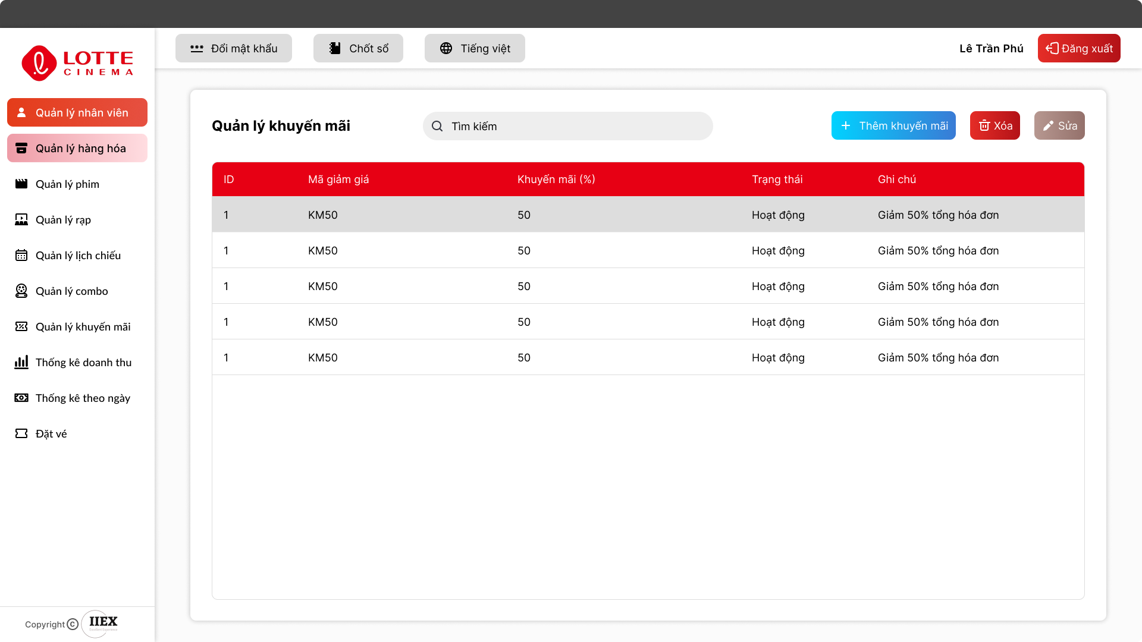

### Validation Rule/Data mapping

|  |  |  |
| --- | --- | --- |
| **Field** | **Type** | **Description** |
| Đăng xuất | Button | Đăng xuất và đi đến màn hình đăng nhập |
| Quản lý nhân viên | Button | Đi đến màn hình quản lý nhân viên |
| Quản lý hàng hóa | Button | Đi đến màn hình quản lý hàng hóa |
| Quản lý phim | Button | Đi đến màn hình quản lý phim |
| Quản lý rạp | Button | Đi đến màn hình quản lý rạp |
| Quản lý lịch chiếu | Button | Đi đến màn hình quản lý lịch chiếu |
| Quản lý combo | Button | Đi đến màn hình quản lý combo |
| Quản lý khuyến mãi | Button | Đi đến màn hình quản lý khuyến mãi |
| Thống kê doanh thu | Button | Đi đến màn hình thống kê doanh thu |
| Thống kê theo ngày | Button | Đi đến màn hình thống kê theo ngày |
| Đặt vé | Button | Đi đến màn hình đặt vé |
| Đổi mật khẩu | Button | Đi đến màn hình đổi mật khẩu |
| Ngôn ngữ | Button | Thay đổi ngôn ngữ cho giao diện |
| Chốt sổ | Button | Mở modal chốt sổ |
| Tìm kiếm | Textbox | Tìm kiếm |
| Lọc | Button | Lọc lịch chiếu theo thứ tự tăng dần hoặc giảm dần theo một trường nhất định |
| Thêm khuyến mãi | Button | Mở modal thêm khuyến mãi |
| Xóa | Button | Mở modal xác nhận xóa khuyến mãi |
| ID | Text | Hiện ID của khuyến mãi |
| Mã giảm giá | Text | Hiện mã giảm giá được sử dụng cho việc khuyến mãi |
| Khuyến mãi (%) | Text | Hiện tỉ lệ phần trăm được giảm khi sử dụng khuyến mãi |
| Trạng thái | Text | Hiện trạng thái hoạt động của khuyến mãi |
| Ghi chú | Text | Ghi chú chi tiết cho khuyến mãi |

## Thống kê theo ngày

### Main flow

|  |  |
| --- | --- |
| **Screen** | Thống kê theo ngày |
| **Description** | Màn hình xem thống kê theo ngày của admin |
| **Screen access** | Nhân viên quản lý |

### User Interface

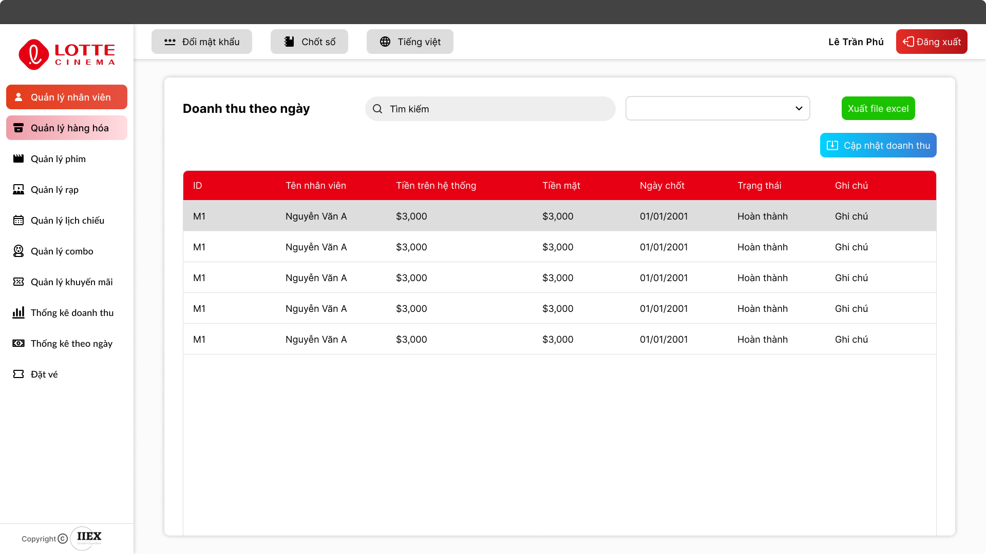

### Validation Rule/Data mapping

|  |  |  |
| --- | --- | --- |
| **Field** | **Type** | **Description** |
| Đăng xuất | Button | Đăng xuất và đi đến màn hình đăng nhập |
| Quản lý nhân viên | Button | Đi đến màn hình quản lý nhân viên |
| Quản lý hàng hóa | Button | Đi đến màn hình quản lý hàng hóa |
| Quản lý phim | Button | Đi đến màn hình quản lý phim |
| Quản lý rạp | Button | Đi đến màn hình quản lý rạp |
| Quản lý lịch chiếu | Button | Đi đến màn hình quản lý lịch chiếu |
| Quản lý combo | Button | Đi đến màn hình quản lý combo |
| Quản lý khuyến mãi | Button | Đi đến màn hình quản lý khuyến mãi |
| Thống kê doanh thu | Button | Đi đến màn hình thống kê doanh thu |
| Thống kê theo ngày | Button | Đi đến màn hình thống kê theo ngày |
| Đặt vé | Button | Đi đến màn hình đặt vé |
| Đổi mật khẩu | Button | Đi đến màn hình đổi mật khẩu |
| Chốt sổ | Button | Mở modal chốt sổ |
| Ngôn ngữ | Button | Thay đổi ngôn ngữ cho giao diện |
| Tìm kiếm | Textbox | Tìm kiếm |
| Cập nhật doanh thu | Button | Mở modal cập nhật doanh thu |
| Xuất file Excel | Button | Xuất ra file excel |
| Tra cứu theo ngày | Combobox | Tra cứu doanh thu theo ngày |
| Mã | Text | Hiện thị mã của thống kê ngày |
| Mã nhân viên | Text | Hiện thị mã nhân viên chốt sổ |
| Tiền trên hệ thống | Text | Hiển thị tiền nhận được trên hệ thống |
| Tiền mặt | Text | Hiển thị tiền mặt nhận được |
| Ngày chốt | Text | Hiển thị ngày chốt sổ |
| Trạng thái | Text | Hiển thị trạng thái cảu thống kê |
| Ghi chú | Text | Ghi chú |

## Thống kê doanh thu

### Main flow

|  |  |
| --- | --- |
| **Screen** | Thống kê doanh thu |
| **Description** | Màn hình theo dõi thống kê về doanh thu của admin |
| **Screen access** | Nhân viên quản lý |

### User Interface

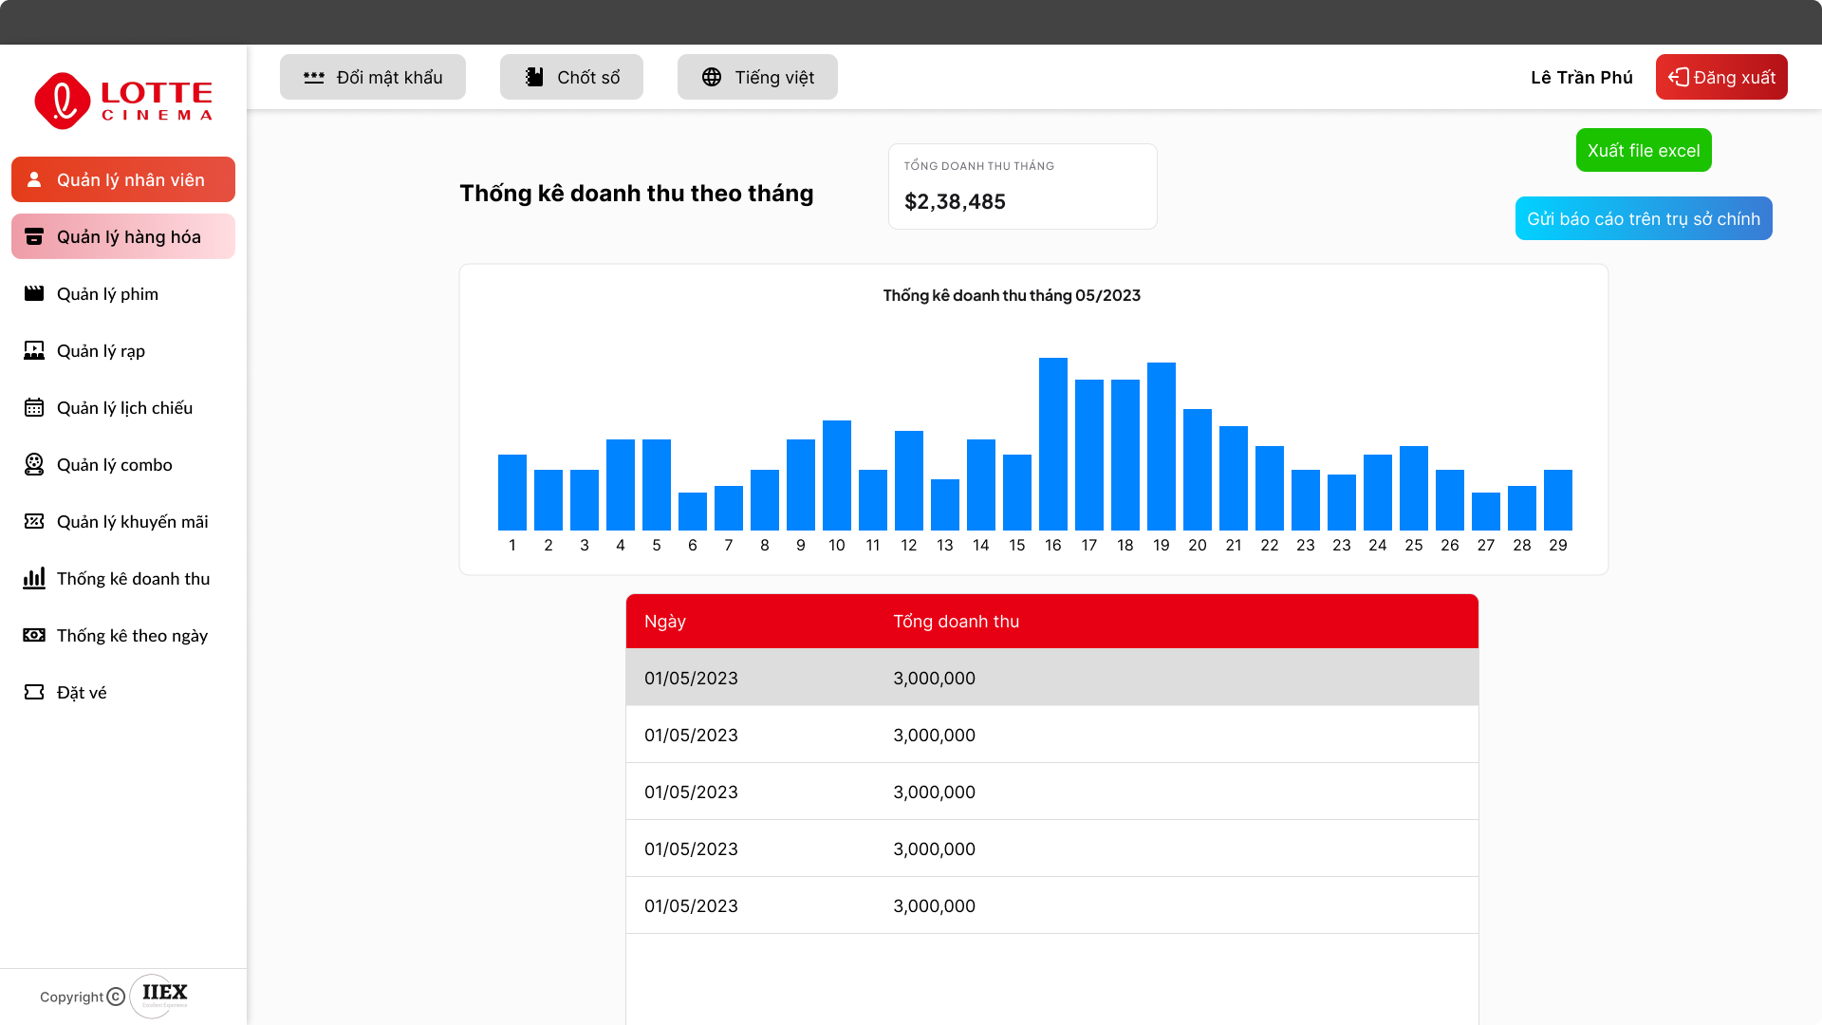

### Validation Rule/Data mapping

|  |  |  |
| --- | --- | --- |
| **Field** | **Type** | **Description** |
| Đăng xuất | Button | Đăng xuất và đi đến màn hình đăng nhập |
| Quản lý nhân viên | Button | Đi đến màn hình quản lý nhân viên |
| Quản lý hàng hóa | Button | Đi đến màn hình quản lý hàng hóa |
| Quản lý phim | Button | Đi đến màn hình quản lý phim |
| Quản lý rạp | Button | Đi đến màn hình quản lý rạp |
| Quản lý lịch chiếu | Button | Đi đến màn hình quản lý lịch chiếu |
| Quản lý combo | Button | Đi đến màn hình quản lý combo |
| Quản lý khuyến mãi | Button | Đi đến màn hình quản lý khuyến mãi |
| Thống kê doanh thu | Button | Đi đến màn hình thống kê doanh thu |
| Thống kê theo ngày | Button | Đi đến màn hình thống kê theo ngày |
| Đặt vé | Button | Đi đến màn hình đặt vé |
| Đổi mật khẩu | Button | Đi đến màn hình đổi mật khẩu |
| Chốt sổ | Button | Mở modal chốt sổ |
| Ngôn ngữ | Button | Thay đổi ngôn ngữ cho giao diện |
| Gửi báo cáo lên trụ sở chính | Button | Gửi báo cáo lên trụ sở chính |
| Xuất file Excel | Button | Xuất ra file excel |
| Biểu đồ | Chart | Hiển thị doanh thu |
| Tổng doanh thu tháng | Text | Hiển thị tổng doanh thu |
| Chi tiết - Ngày | Text | Hiển thị ngày |
| Chi tiết - Tổng doanh thu | Text | Hiển thị tổng doanh thu của ngày tương ứng |

## Modal chốt sổ

### Main flow

|  |  |
| --- | --- |
| **Screen** | Modal chốt sổ |
| **Description** | Màn hình chốt sổ của nhân viên |
| **Screen access** | Nhân viên thu ngân |

### User Interface

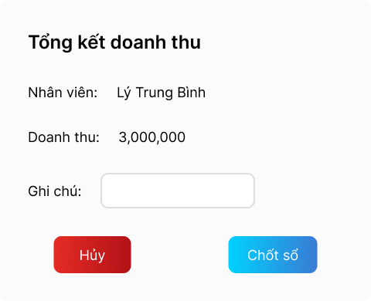

### Validation Rule/Data mapping

|  |  |  |
| --- | --- | --- |
| **Field** | **Type** | **Description** |
| Hủy | Button | Hủy việc chốt sổ |
| Chốt sổ | Button | Xác nhận việc chốt sổ |
| Nhân viên | Text | Hiển thị tên của nhân viên |
| Doanh thu | Text | Hiển thị doanh thu của nhân viên |
| Ghi chú | Textbox | Dành cho nhập ghi chú |

## Modal xóa nhân viên/hàng hóa/phim/rạp

### Main flow

|  |  |
| --- | --- |
| **Screen** | Modal xóa nhân viên/hàng hóa/phim/rạp |
| **Description** | Hiển thị khi nhấn vào nút xóa trên màn hình quản lý |
| **Screen access** | Nhân viên quản lý |

### User Interface

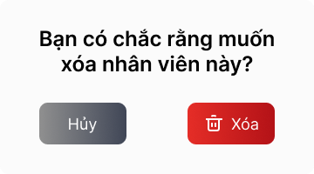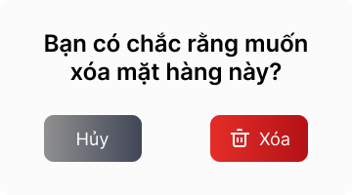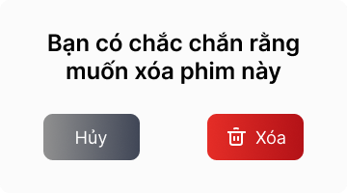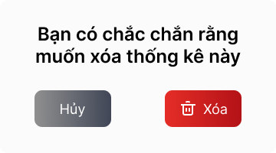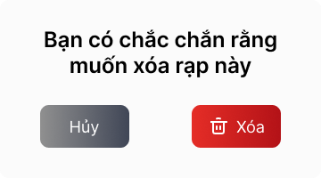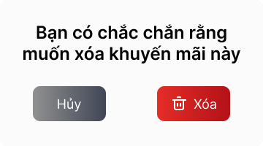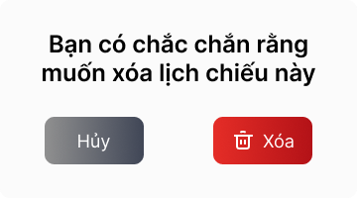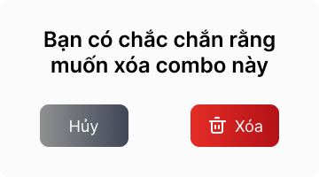

### Validation Rule/Data mapping

|  |  |  |
| --- | --- | --- |
| **Field** | **Type** | **Description** |
| Xóa | Button | Xác nhận xóa đối tượng này khỏi dữ liệu |
| Hủy | Button | Hủy lệnh xóa đối tượng và trả lại màn hình quản lý |

## Modal thêm nhân viên

### Main flow

|  |  |
| --- | --- |
| **Screen** | Thêm nhân viên |
| **Description** | Hiển thị khi nhấn vào nút thêm nhân viên trong màn hình quản lý nhân viên |
| **Screen access** | Nhân viên quản lý |

### User Interface

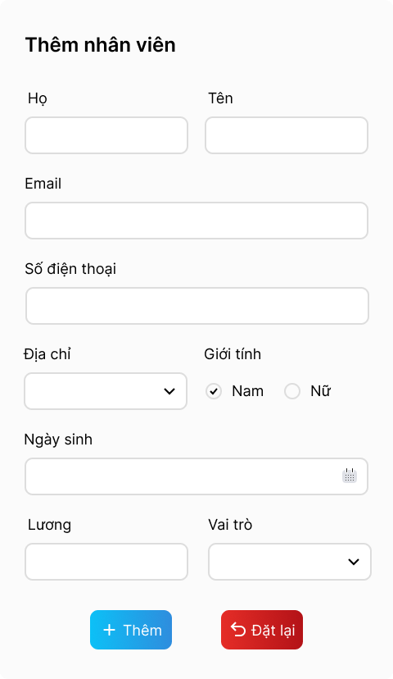

### Validation Rule/Data mapping

|  |  |  |
| --- | --- | --- |
| **Field** | **Type** | **Description** |
| Họ | Textbox | Nhập họ nhân viên |
| Tên | Textbox | Nhập tên nhân viên |
| Email | Textbox | Nhập email nhân viên |
| Số điện thoại | Textbox | Nhập số điện thoại nhân viên |
| Địa chỉ | Combobox | Chọn địa chỉ nhân viên |
| Giới tính | Radio | Chọn giới tính nhân viên |
| Ngày sinh | Datetimepicker | Chọn ngày sinh của nhân viên |
| Lương | Textbox | Nhập lương nhân viên |
| Vai trò | Combobox | Chọn vai trò nhân viên |
| Thêm | Button | Xác nhận thêm nhân viên vào dữ liệu sau khi đã hoàn tất nhập các dữ liệu |
| Đặt lại | Button | Đặt lại tất cả dữ liệu trong modal |

## Modal thêm hàng hóa

### Main flow

|  |  |
| --- | --- |
| **Screen** | Thêm hàng hóa |
| **Description** | Hiển thị khi nhấn vào nút thêm hàng hóa trong màn hình quản lý hàng hóa |
| **Screen access** | Nhân viên quản lý |

### User Interface

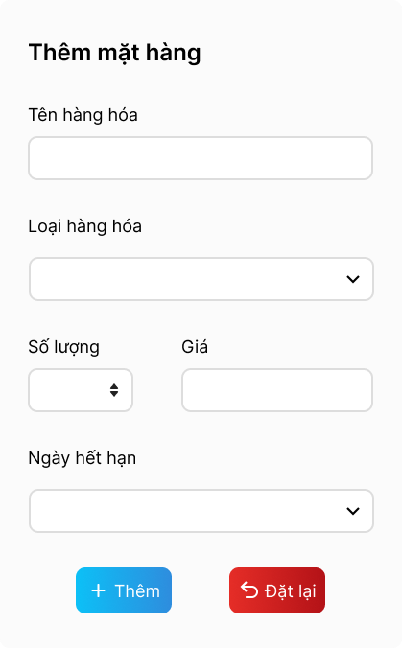

### Validation Rule/Data mapping

|  |  |  |
| --- | --- | --- |
| **Field** | **Type** | **Description** |
| Tên hàng hóa | Textbox | Nhập tên hàng hóa |
| Loại hàng hóa | Combobox | Chọn loại hàng hóa |
| Số lượng | Number | Chọn số lượng cho mặt hàng |
| Giá | Textbox | Nhập giá của mặt hàng |
| Ngày hết hạn | Datetimepicker | Chọn ngày hết hạn cho sản phẩm |
| Thêm | Button | Xác nhận thêm hàng hóa vào dữ liệu sau khi đã hoàn tất nhập các dữ liệu |
| Đặt lại | Button | Đặt lại tất cả dữ liệu trong modal |

## Modal thêm phim

### Main flow

|  |  |
| --- | --- |
| **Screen** | Thêm phim |
| **Description** | Hiển thị khi nhấn vào nút thêm phim trong màn hình quản lý phim |
| **Screen access** | Nhân viên quản lý |

### User Interface

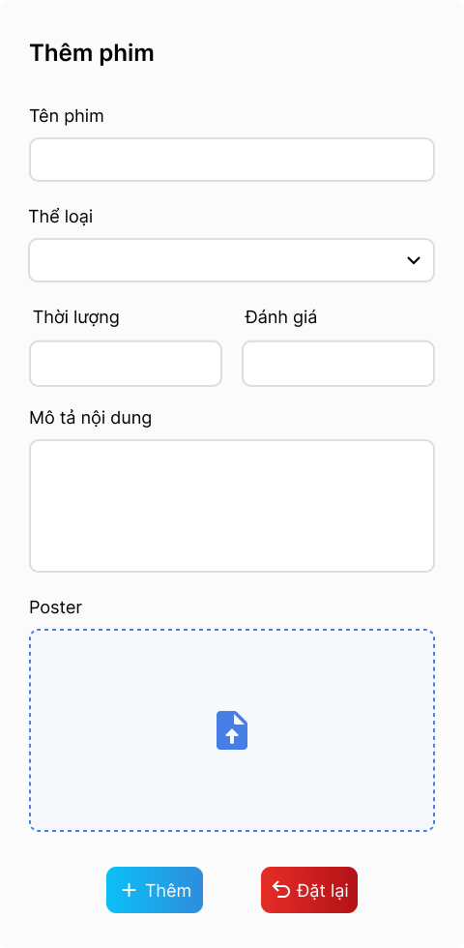

### Validation Rule/Data mapping

|  |  |  |
| --- | --- | --- |
| **Field** | **Type** | **Description** |
| Tên phim | Textbox | Nhập tên phim |
| Thời lượng | Textbox | Nhập thời lượng phim |
| Đánh giá | Textbox | Nhập đánh giá cho phim |
| Thể loại | Combobox | Chọn thể loại cho phim |
| Mô tả nội dung | Textbox | Nhập mô tả cho nội dung của phim |
| Poster | Button | Tải poster phim lên |
| Thêm | Button | Xác nhận thêm phim vào dữ liệu sau khi đã hoàn tất nhập các dữ liệu |
| Đặt lại | Button | Đặt lại tất cả dữ liệu trong modal |

## Modal thêm rạp

### Main flow

|  |  |
| --- | --- |
| **Screen** | Thêm rạp |
| **Description** | Hiển thị khi nhấn vào nút thêm rạp trong màn hình quản lý rạp phim |
| **Screen access** | Nhân viên quản lý |

### User Interface

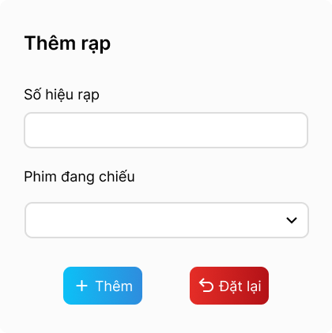

### Validation Rule/Data mapping

|  |  |  |
| --- | --- | --- |
| **Field** | **Type** | **Description** |
| Số hiệu rạp | Textbox | Nhập số hiệu rạp |
| Phim đang chiếu | Combobox | Chọn phim đang chiếu từ danh sách phim |
| Thêm | Button | Xác nhận thêm rạp vào dữ liệu sau khi đã hoàn tất nhập các dữ liệu |
| Đặt lại | Button | Đặt lại tất cả dữ liệu trong modal |

## Modal thêm lịch chiếu

### Main flow

|  |  |
| --- | --- |
| **Screen** | Thêm lịch chiếu |
| **Description** | Hiển thị khi nhấn vào nút thêm lịch chiếu trong màn hình quản lý lịch chiếu |
| **Screen access** | Nhân viên quản lý |

### User Interface

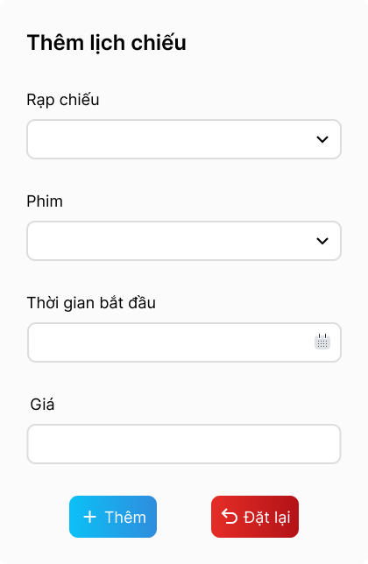

### Validation Rule/Data mapping

|  |  |  |
| --- | --- | --- |
| **Field** | **Type** | **Description** |
| Rạp chiếu | Combobox | Chọn rạp chiếu |
| Phim | Combobox | Chọn phim cần chiếu |
| Thời gian bắt đầu | Datetimepicker | Chọn thời gian bắt đầu chiếu dự kiến |
| Giá | Textbox | Nhập giá |
| Thêm | Button | Xác nhận thêm lịch chiếu vào dữ liệu sau khi đã hoàn tất nhập các dữ liệu |
| Đặt lại | Button | Đặt lại tất cả dữ liệu trong modal |

## Modal thêm combo

### a. Main flow

|  |  |
| --- | --- |
| **Screen** | Thêm combo |
| **Description** | Hiển thị khi nhấn vào nút thêm combo trong màn hình quản lý combo |
| **Screen access** | Nhân viên quản lý |

### User Interface

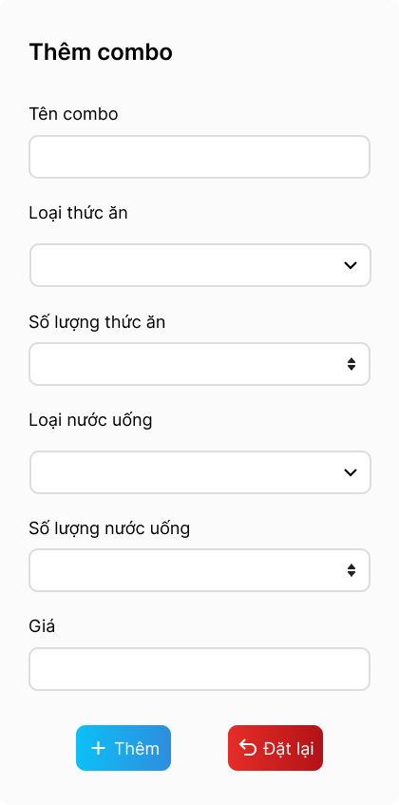

### Validation Rule/Data mapping

|  |  |  |
| --- | --- | --- |
| **Field** | **Type** | **Description** |
| Tên combo | Textbox | Nhập tên combo |
| Loại thức ăn | Combobox | Chọn loại thức ăn để thêm vào combo |
| Số lượng thức ăn | Number | Chọn số lượng thức ăn muốn thêm vào combo |
| Loại nước uống | Combobox | Chọn loại nước uống để thêm vào combo |
| Số lượng nước uống | Number | Chọn số lượng nước uống muốn thêm vào combo |
| Giá | Textbox | Nhập giá bán của combo |
| Thêm | Button | Xác nhận thêm combo vào dữ liệu sau khi đã hoàn tất nhập các dữ liệu |
| Đặt lại | Button | Đặt lại tất cả dữ liệu trong modal |

## Modal thêm khuyến mãi

### Main flow

|  |  |
| --- | --- |
| **Screen** | Thêm khuyến mãi |
| **Description** | Hiển thị khi nhấn vào nút thêm khuyến mãi trong màn hình quản lý khuyến mãi |
| **Screen access** | Nhân viên quản lý |

### User Interface

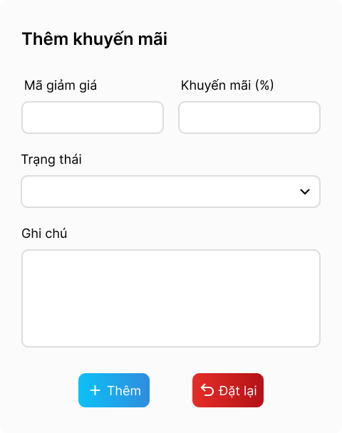

### Validation Rule/Data mapping

|  |  |  |
| --- | --- | --- |
| **Field** | **Type** | **Description** |
| Mã giảm giá | Textbox | Nhập mã giảm giá |
| Khuyến mãi (%) | Number | Nhập số phần trăm đươc giảm |
| Trạng thái | Combobox | Nhập trạng thái của mã |
| Ghi chú | Textbox | Ghi chú |
| Thêm | Button | Xác nhận thêm khuyến mãi vào dữ liệu sau khi đã hoàn tất nhập các dữ liệu |
| Đặt lại | Button | Đặt lại tất cả dữ liệu trong modal |

## Modal cập nhật doanh thu

### Main flow

|  |  |
| --- | --- |
| **Screen** | Cập nhật doanh thu |
| **Description** | Hiển thị khi nhấn vào nút cập nhật doanh thu trong màn hình xem doanh thu theo ngày |
| **Screen access** | Nhân viên quản lý |

### User Interface

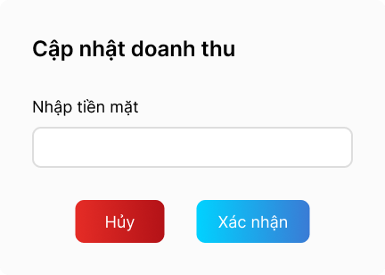

### Validation Rule/Data mapping

|  |  |  |
| --- | --- | --- |
| **Field** | **Type** | **Description** |
| Nhập tiền mặt | Textbox | Nhập số tiền thu được |
| Thêm | Button | Xác nhận thêm rạp vào dữ liệu sau khi đã hoàn tất nhập các dữ liệu |
| Đặt lại | Button | Đặt lại tất cả dữ liệu trong modal |

## Đặt vé bước 1

### Main flow

|  |  |
| --- | --- |
| **Screen** | Bước 1 trong quy trình đặt vé |
| **Description** | Màn hình đặt vé dành cho nhân viên bán vé tại quầy |
| **Screen access** | Nhân viên bán vé, nhân viên quản lý |

### User Interface

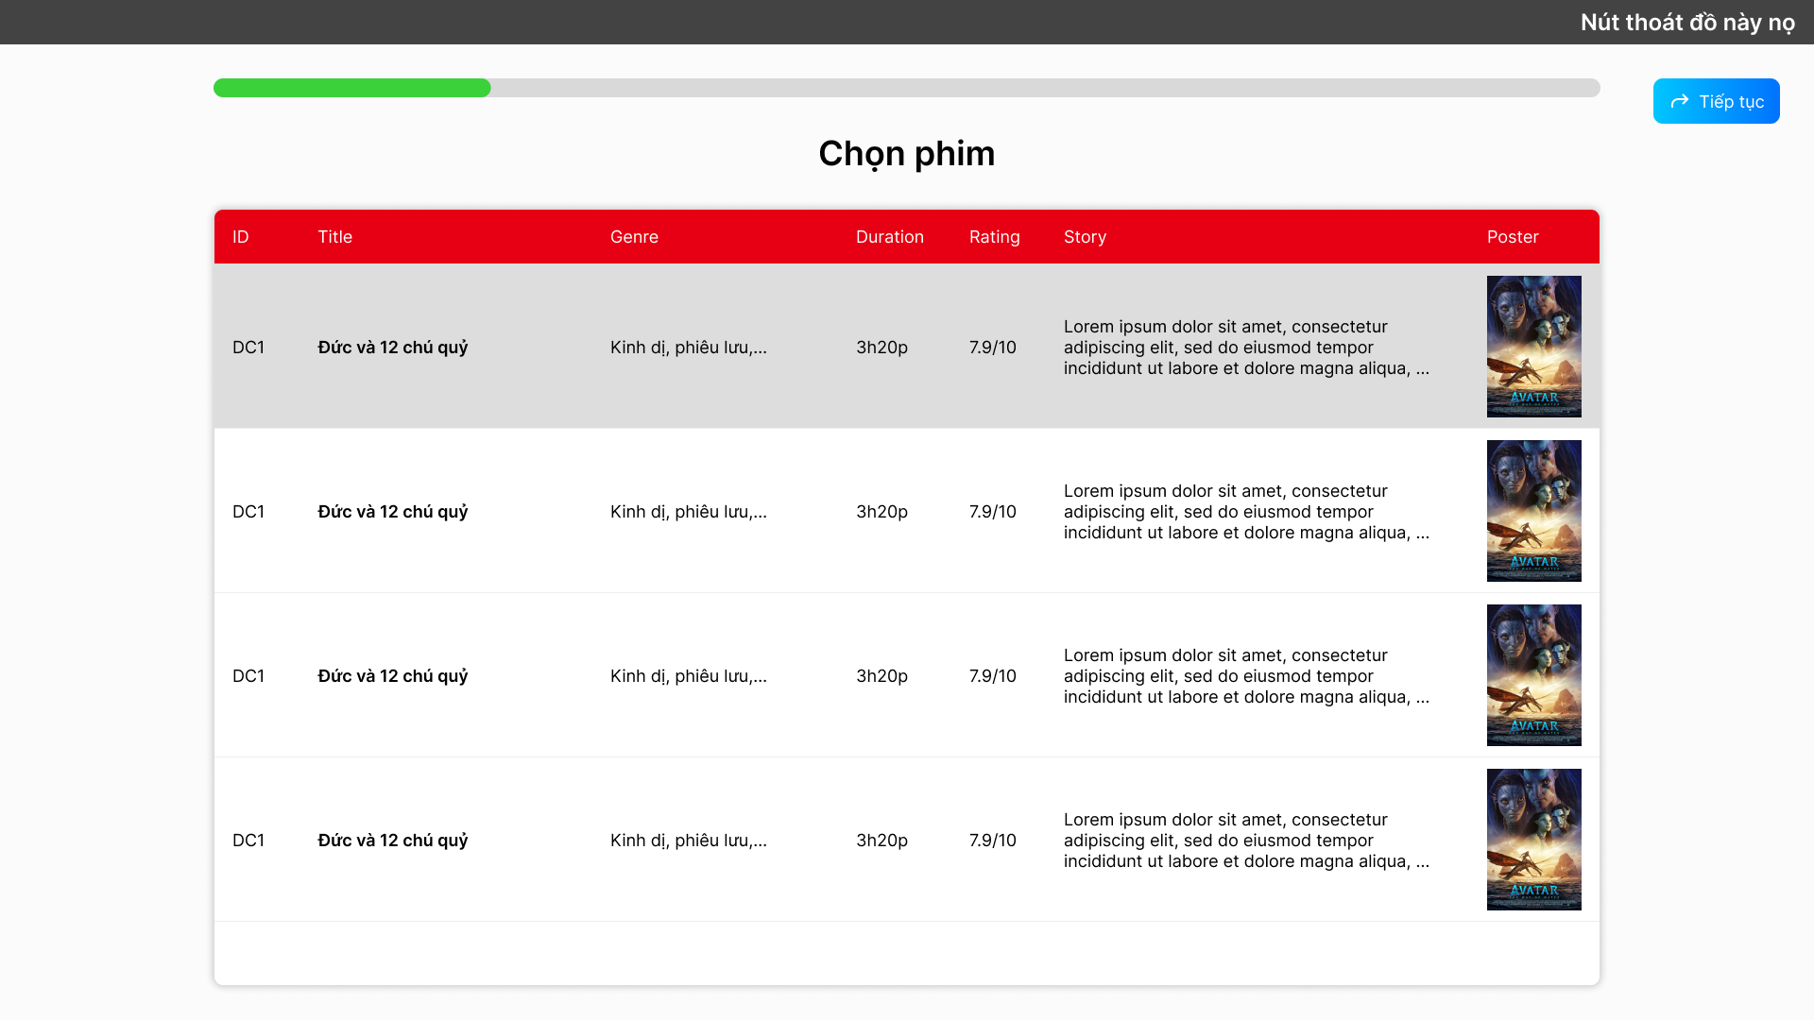

### Validation Rule/Data mapping

|  |  |  |
| --- | --- | --- |
| **Field** | **Type** | **Description** |
| Phim trong danh sách | Button | Người dùng nhấn vào một phim trong danh sách để thực hiện chọn phim |
| Tiếp tục | Button | Người dùng nhấn vào nút này sau khi đã chọn phim để tiếp tục đến bước tiếp theo |

## Đặt vé bước 2

### Main flow

|  |  |
| --- | --- |
| **Screen** | Bước 2 trong quy trình đặt vé |
| **Description** | Màn hình đặt vé dành cho nhân viên bán vé tại quầy |
| **Screen access** | Nhân viên bán vé, nhân viên quản lý |

### User Interface

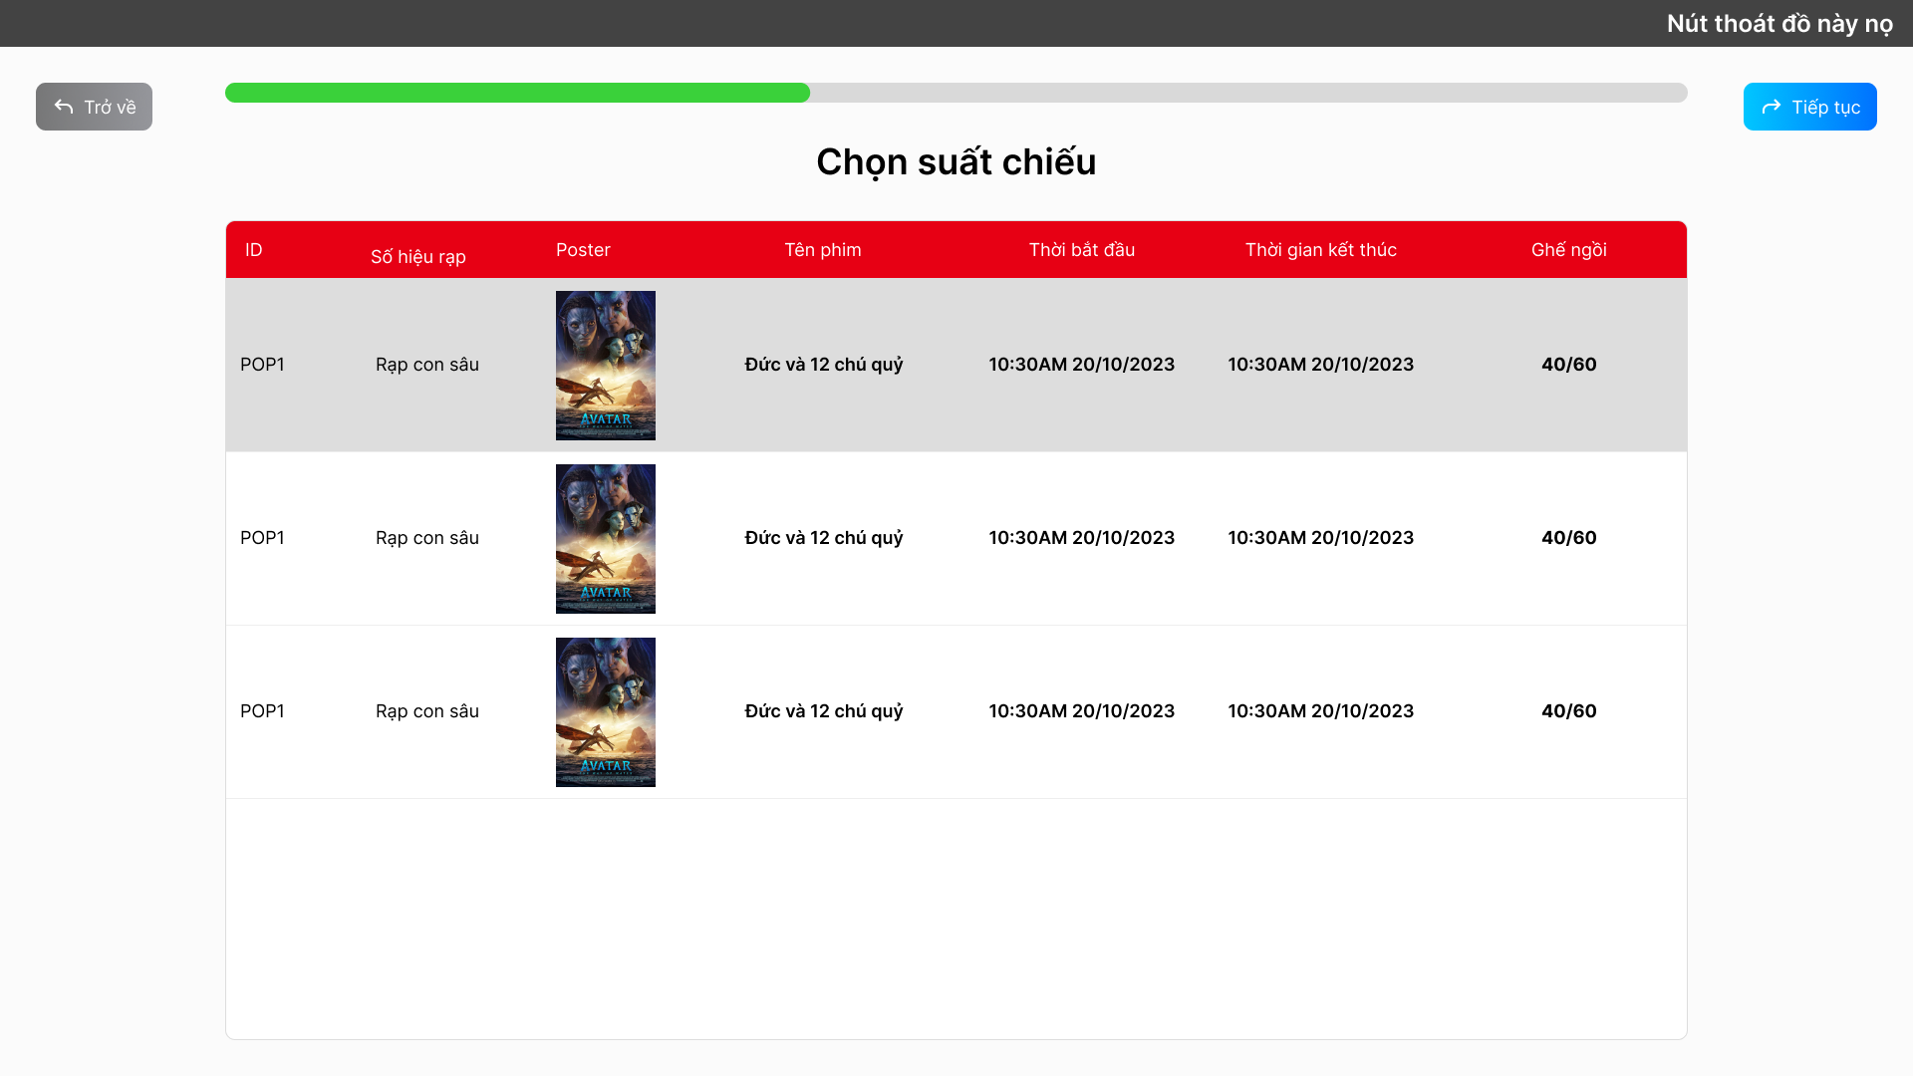

### Validation Rule/Data mapping

|  |  |  |
| --- | --- | --- |
| **Field** | **Type** | **Description** |
| Suất chiếu trong danh sách | Button | Nhấn vào một suất chiếu trong danh sách để thực hiện chọn suất chiếu |
| Tiếp tục | Button | Nhấn vào nút này sau khi đã chọn suất chiếu để tiếp tục đến bước tiếp theo |
| Trở về | Button | Nhấn để trở về bước trước đó |

## Đặt vé bước 3

### Main flow

|  |  |
| --- | --- |
| **Screen** | Bước 3 trong quy trình đặt vé |
| **Description** | Màn hình đặt vé dành cho nhân viên bán vé tại quầy |
| **Screen access** | Nhân viên bán vé, nhân viên quản lý |

### User Interface

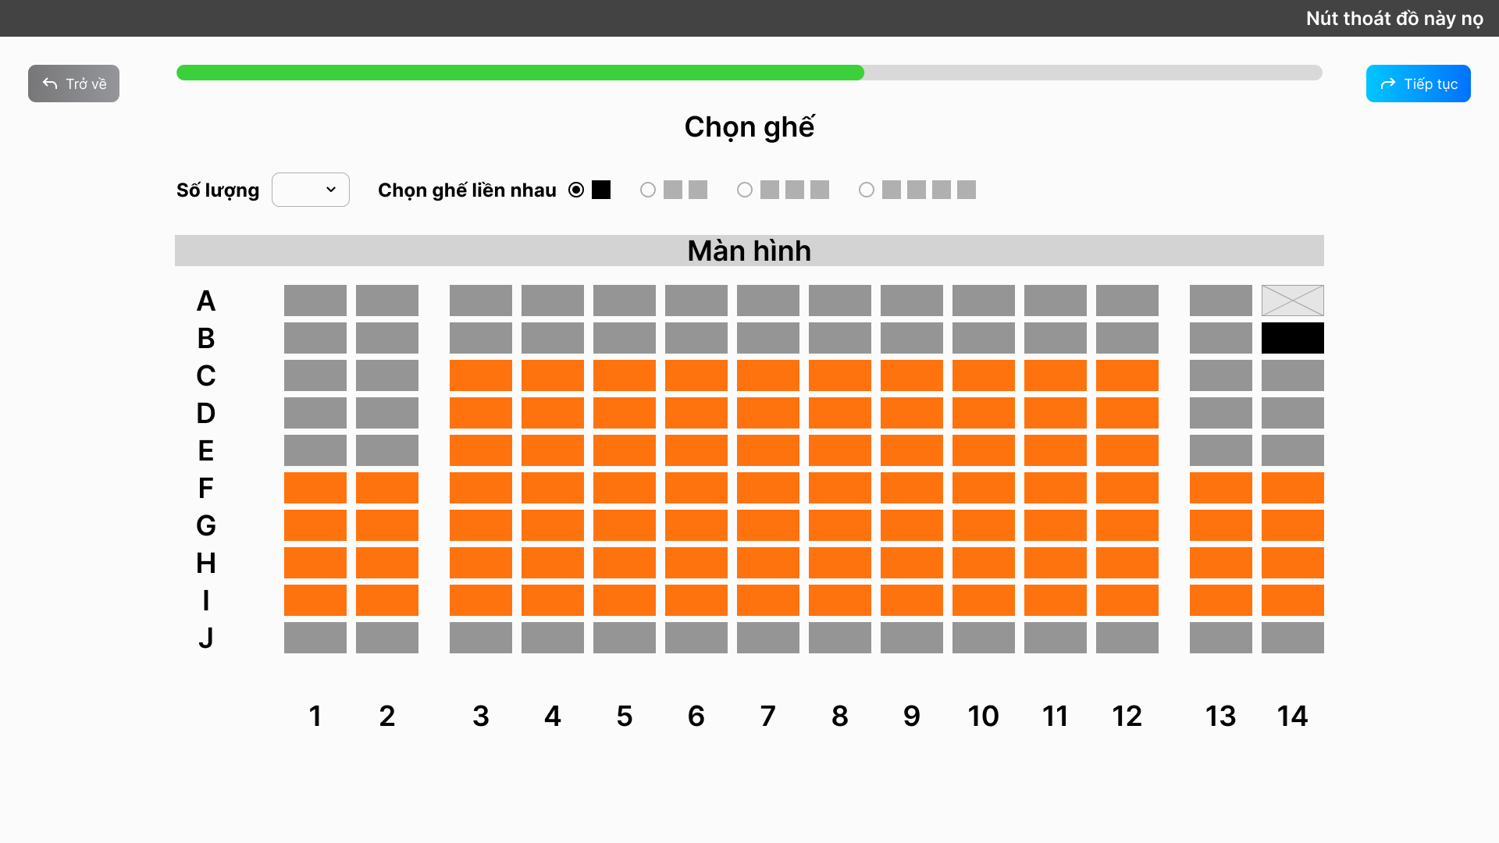

### Validation Rule/Data mapping

|  |  |  |
| --- | --- | --- |
| **Field** | **Type** | **Description** |
| Tiếp tục | Button | Nhấn vào nút này sau khi đã chọn ghế để tiếp tục đến bước tiếp theo |
| Trở về | Button | Nhấn để trở về bước trước đó |
| Chọn số lượng | Combobox | Chọn số lượng ghế muốn đặt |
| Chọn ghế liền nhau | Checkbox | Sau khi chọn xong số lượng ghế, người dùng nhấn chọn các nút này để lựa chọn cho mình một hàng ghế cạnh nhau theo số lượng tương ứng |
| Vị trí ghế | Button | Sau khi chọn ghế liền nhau, nhấn chọn vào các ghế để thực hiện chọn  Những ghế màu xám là ghế bình thường  Những ghế màu cam là ghế VIP  Những ghế màu đen là ghế đăng chọn  Những ghế có nền màu xám và 2 đường chéo là ghế không được chọn |

## Đặt vé bước 4

### Main flow

|  |  |
| --- | --- |
| **Screen** | Bước 4 trong quy trình đặt vé |
| **Description** | Màn hình đặt vé dành cho nhân viên bán vé tại quầy |
| **Screen access** | Nhân viên bán vé, nhân viên quản lý |

### User Interface

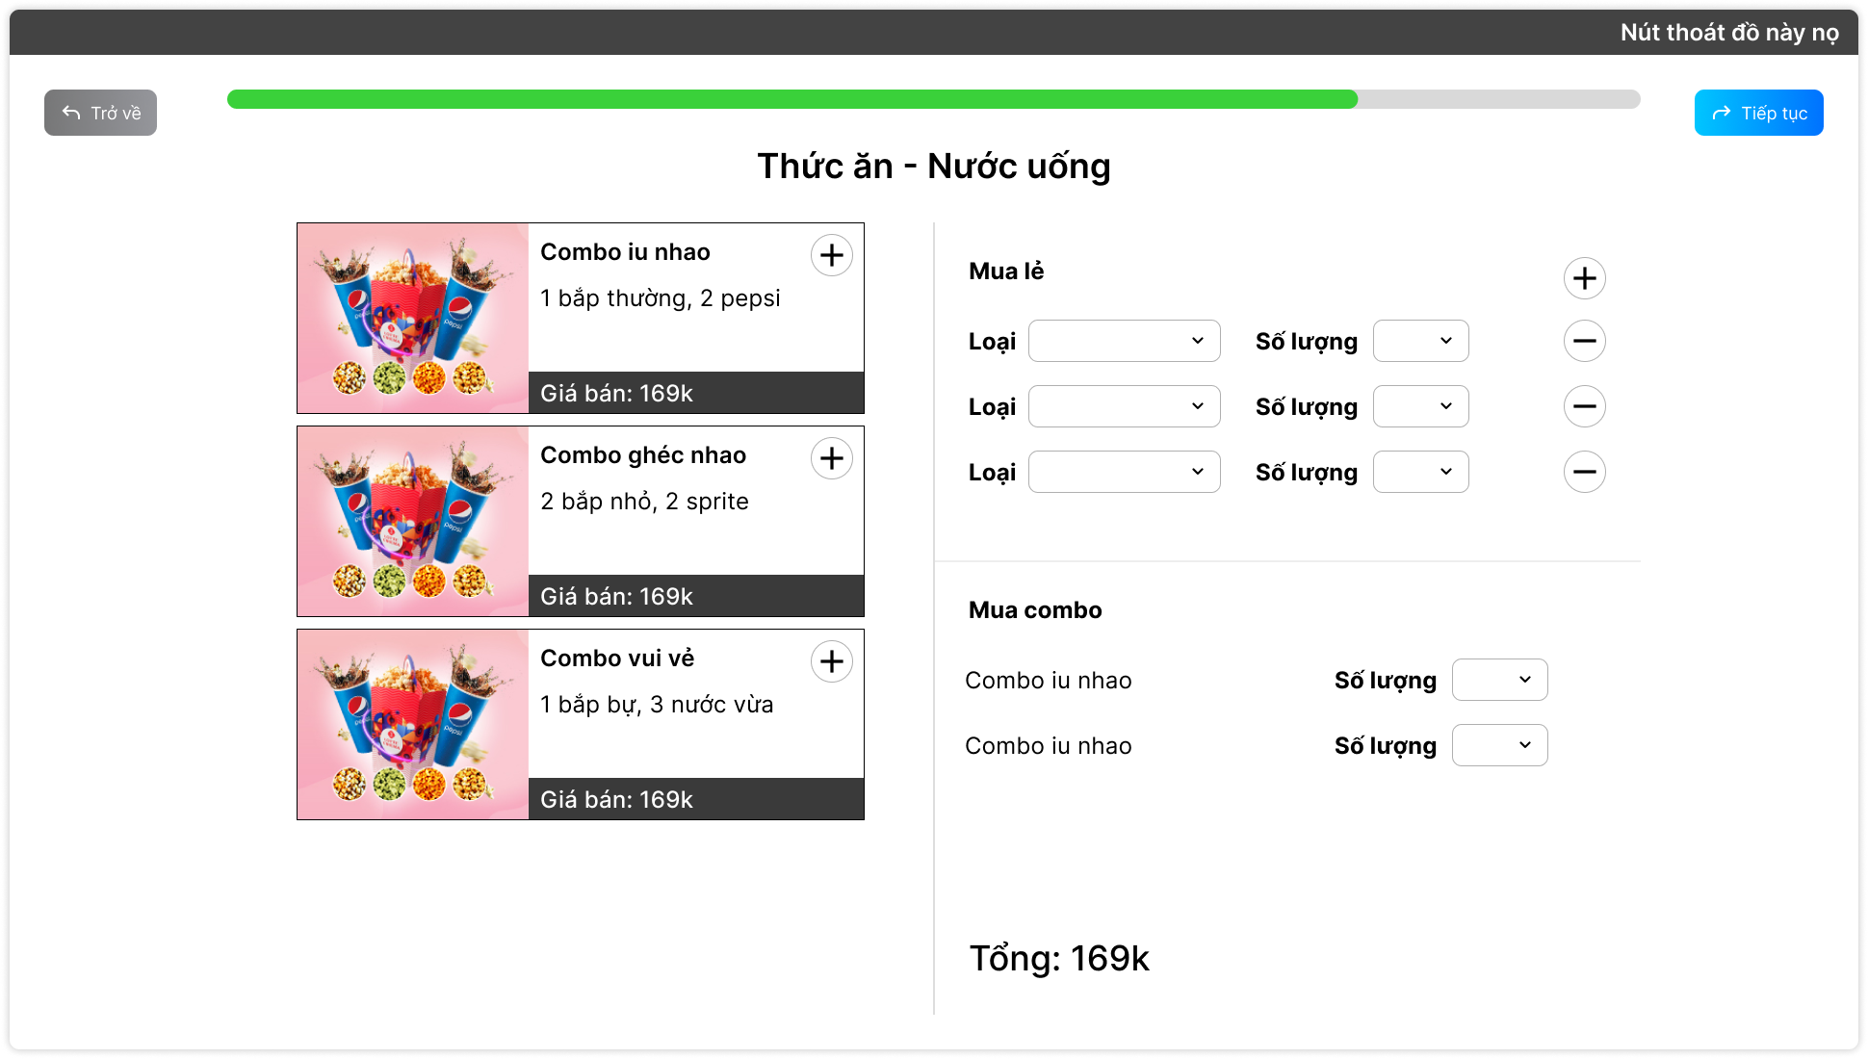

### Validation Rule/Data mapping

|  |  |  |
| --- | --- | --- |
| **Field** | **Type** | **Description** |
| Tiếp tục | Button | Nhấn vào nút này sau khi đã hoàn thành chọn thức ăn, nước uống, hoặc để trống nếu không có nhu cầu để tiếp tục đến bước tiếp theo |
| Trở về | Button | Nhấn để trở về bước trước đó |
| Mua lẻ | Text | Phương thức mua lẻ |
| Mua combo | Text | Phương thức mua combo |
| Danh sách combo | Button | Chọn combo muốn mua nếu muốn mau theo combo |
| Loại | Combobox | Chọn loại nước hoặc bắp muốn mua |
| Số lượng | Combobox | Chọn số lượng cho từng sản phẩm |
| Nút thêm (+) | Button | Nhấn để thêm một dòng Loại và Số lượng nếu như muốn mua thức ăn hoặc thức uống khác loại |
| Nút xóa (-) | Button | Nhấn để xóa một dòng Loại và Số lượng nếu như muốn bỏ đi một lựa chọn thức ăn hoặc nước uống |

## Đặt vé bước 5

### Main flow

|  |  |
| --- | --- |
| **Screen** | Bước 5 trong quy trình đặt vé |
| **Description** | Màn hình đặt vé dành cho nhân viên bán vé tại quầy |
| **Screen access** | Nhân viên bán vé, nhân viên quản lý |

### User Interface

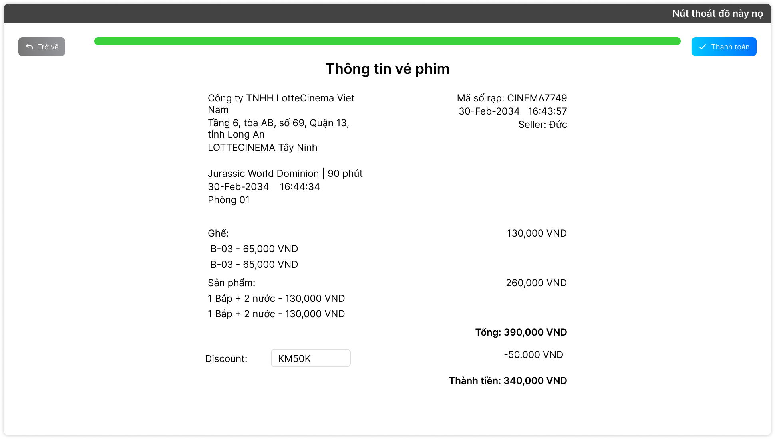

### Validation Rule/Data mapping

|  |  |  |
| --- | --- | --- |
| **Field** | **Type** | **Description** |
| Hoàn thành | Button | Nhấn vào nút này sau khi đã kiểm tra đầy đủ và hoàn thành thanh toán để in hóa đơn |
| Trở về | Button | Nhấn để trở về bước trước đó |

## Lựa chọn phương thức thanh toán

### Main flow

|  |  |
| --- | --- |
| **Screen** | Lựa chọn phương thức thanh toán |
| **Description** | Modal để chọn phương thức thanh toán |
| **Screen access** | Nhân viên thu ngân |

### User Interface

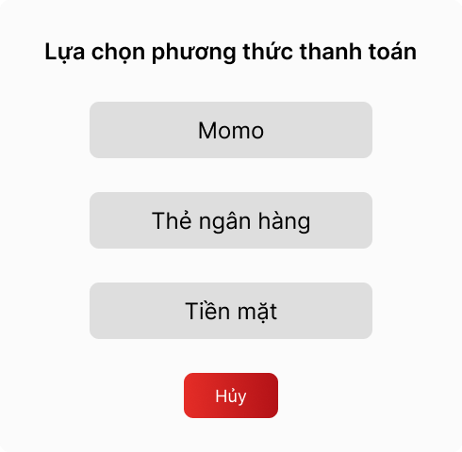

### Validation Rule/Data mapping

|  |  |  |
| --- | --- | --- |
| **Field** | **Type** | **Description** |
| Momo | Button | Chọn phương thức thanh toán bằng Momo |
| Thẻ ngân hàng | Button | Chọn phương thức thanh toán bằng thẻ ngân hàng |
| Tiền mặt | Button | Chọn phương thức thanh toán bằng tiền mặt |
| Hủy | Button | Hủy việc thanh toán, tắt modal |

## Thanh toán bằng Momo

### Main flow

|  |  |
| --- | --- |
| **Screen** | Thanh toán bằng Momo |
| **Description** | Modal dùng cho thanh toán bằng Momo khi bấm vào Momo ở modal chọn phương thức thanh toán |
| **Screen access** | Nhân viên thu ngân |

### User Interface

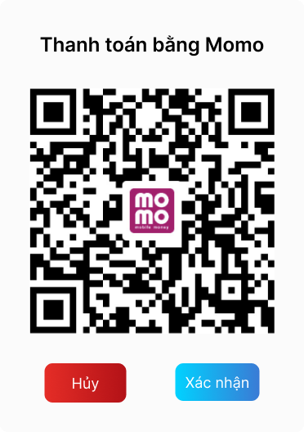

### Validation Rule/Data mapping

|  |  |  |
| --- | --- | --- |
| **Field** | **Type** | **Description** |
| QR | Photo | Hình ảnh để người mua quét và thực hiện thanh toán |
| Hủy | Button | Hủy việc thanh toán bằng Momo, trở về modal chọn phương thức thanh toán |
| Xác nhận | Button | Xác nhận thanh toán thành công |

## Thanh toán bằng tiền mặt

### Main flow

|  |  |
| --- | --- |
| **Screen** | Thanh toán bằng tiền mặt |
| **Description** | Modal dùng cho thanh toán bằng tiền mặt khi bấm vào tiền mặt ở modal chọn phương thức thanh toán |
| **Screen access** | Nhân viên thu ngân |

### User Interface

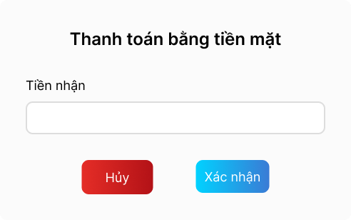

### Validation Rule/Data mapping

|  |  |  |
| --- | --- | --- |
| **Field** | **Type** | **Description** |
| Tiền mặt | Textbox | Nhập số tiền người dùng đưa |
| Hủy | Button | Hủy việc thanh toán bằng tiền mặt, trở về modal chọn phương thức thanh toán |
| Xác nhận | Button | Xác nhận thanh toán thành công |

## Thanh toán bằng thẻ ngân hàng

### Main flow

|  |  |
| --- | --- |
| **Screen** | Thanh toán bằng thẻ ngân hàng |
| **Description** | Modal dùng cho thanh toán bằng thẻ ngân hàng khi bấm vào thẻ ngân hàng ở modal chọn phương thức thanh toán |
| **Screen access** | Nhân viên thu ngân |

### User Interface

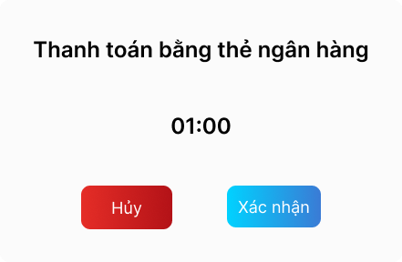

### Validation Rule/Data mapping

|  |  |  |
| --- | --- | --- |
| **Field** | **Type** | **Description** |
| Thời gian đếm ngược | Text | Đếm ngược thời gian thực hiện thanh toán |
| Hủy | Button | Hủy việc thanh toán bằng thẻ ngân hàng, trở về modal chọn phương thức thanh toán |
| Xác nhận | Button | Xác nhận thanh toán thành công |